Bilag til ansøgning om § 16a miljøgodkendelse udarbejdet af:

Nathalia Andersen
Miljørådgiver │ Cand.scient. i biologi
Tlf. 9635 1197
naa@agrinord.dk

For: Rimmerne 10, 9310 Vodskov
v. Per Allan Simonsen
Projektbeskrivelse og Miljøkonsekvensrapport
Tina Madsen
Fagligleder Miljø – mink og svin
Tlf. 9635 1194
tim@agrinord.dk

Datablad
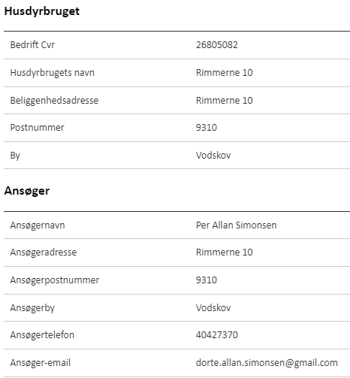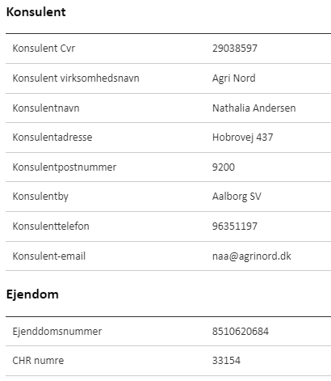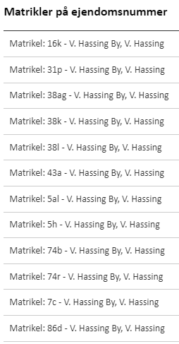
Kommune |  | Aalborg Kommune
Andre husdyrbrug drevet af ansøger |  | -
Ansøgningsskema i husdyrgodkendelse.dk |  | Skema nr. 238621
Miljøkonsekvensrapport version |  | 1
Ansøgning indsendt |  | 20. marts 2023

Forord
På husdyrbruget ønskes der miljøgodkendelse til det eksisterende anlæg efter stipladsmodellen. Herudover sker der en mindre udvidelse af produktionsarealet, dog forventes der ikke en væsentlig ændring i antallet af dyr. Husdyrbruget er ikke et IE-brug, men ammoniakemissionen overstiger 3.500 kg NH₃-N. Miljøgodkendelse til husdyrbruget skal derfor søges og meddeles efter lovens § 16a stk. 1.
Det er første gang der søges om godkendelse efter stipladsmodellen, og derfor skal eksisterende forhold og evt. ændringer eller udvidelser på husdyrbruget vurderes samlet.
Oplysningerne i denne miljøkonsekvensrapport supplerer oplysningerne i det digitale ansøgningssystem husdyrgodkendelse.dk i henhold til oplysningskravet beskrevet i husdyrgodkendelsesbekendtgørelsens bilag 1.
Miljøkonsekvensrapporten påviser, beskriver og vurderer det ansøgte projekts forventede væsentlige og eventuelle kumulative indvirkninger på miljøet. Rapporten beskriver desuden de foranstaltninger som ansøger har truffet for at undgå, forebygge eller begrænse og om muligt neutralisere forventede væsentlige skadelige indvirkninger på miljøet. Beskrivelsen indeholder følgende emner jf. husdyrgodkendelsesbekendtgørelsens §4 stk. 8.
§ 4, Stk. 8. Miljøkonsekvensrapporten, herunder de oplysninger, som ansøger skal give efter bilag 1, pkt. E og F, skal på en passende måde påvise, beskrive og vurdere det ansøgtes væsentlige direkte og indirekte virkninger i forhold til
1) befolkningen og menneskers sundhed,
2) biologisk mangfoldighed med særlig vægt på kategori 1- og 2-natur samt bilag IV-arter,
3) jordarealer, jordbund, vand, luft og klima,
4) materielle goder, kulturarv og landskabet,
5) samspillet mellem to, flere eller alle faktorer efter nr. 1-4 og
6) sårbarhed i forhold til risici for større ulykker eller katastrofer som følge af faktorerne efter nr. 1-5.
Miljøkonsekvensrapporten beskriver og vurderer det ansøgtes forventede væsentlige indvirkninger på miljøet. Der er beskrevet de emner, som er fundet relevante for påvirkningerne fra det pågældende husdyrbrug. Rapporten beskriver også de virkemidler og driftsmæssige forhold, som ansøger har truffet for at undgå eller begrænse eventuelle virkninger. Miljøkonsekvensrapporten og ansøgningen indeholder de oplysninger, som ansøger skal give efter godkendelsesbekendtgørelsens bilag 1, pkt. A, B, C (hvis det er en IE-sag), E og F.
Miljøkonsekvensrapporten og beregninger udført i det digitale ansøgningssystem Husdyrgodkendelse.dk, danner grundlag for kommunens afgørelse om miljøgodkendelse til husdyrproduktionen på ejendommen.

Indholdsfortegnelse
Datablad 1
Forord 2
1. Ikke teknisk resumé 5
1.1. Biaktiviteter 6
1.2. IE brug 6
2. Oplysninger om husdyrbruget og det ansøgte 7
2.1. Indretning og drift af anlæg 7
2.1.1. Ansøgt drift i forhold til tidligere godkendelser 7
2.1.2. Produktionsareal, staldsystem og dyretype 8
2.1.3. Miljøteknologi 10
2.1.4. Ventilation 10
2.1.5. Håndtering og opbevaring af husdyrgødning 10
2.2. Bygningsmæssige ændringer og anlægsarbejde 12
2.2.1. Erhvervsmæssig nødvendighed 12
2.3. Produktionsmæssig sammenhæng med andre husdyrbrug 13
2.4. Husdyrbruget og det ansøgtes beliggenhed 13
2.4.1. Landskabs- og planmæssige forhold 13
2.4.2. Generelle afstandskrav (§§ 6, 7 og 8) 17
2.5. Husdyrbrugets ammoniakemission 18
2.5.1. Ammoniakdeposition til naturområder 18
2.5.2. Bilag IV-arter 21
2.6. Husdyrbrugets lugtemission 23
2.7. Øvrige emissioner og potentielle genepåvirkninger 24
2.7.1. Støj 25
2.7.2. Støv 27
2.7.3. Rystelser 28
2.7.4. Lys 28
2.7.5. Skadedyr 29
2.7.6. Transporter 29
2.7.7. Egenkontrol for øvrige emissioner og genepåvirkninger 30
2.8. Reststoffer, affald og naturressourcer 31
2.8.1. Døde dyr 31
2.8.2. Affald 31
2.8.3. Olie- og kemikalieforbrug 31
2.8.4. Energiforbrug 32
2.8.5. Vandforbrug og påvirkning af vandressourcen 32
2.9. BAT – ammoniak 33
2.10. Grænseoverskridende virkninger 34
3. Supplerende miljøkonsekvensvurderinger 34
3.1. Andet om befolkningen og menneskers sundhed 34
3.2. Påvirkning af jordarealer, jordbund og vand, luft og klima 34
3.3. Risici for større ulykker eller katastrofer 35
3.4. Alternative løsninger som ansøger har undersøgt 36
Bilag 1. – Anlægstegning 37
Bilag 2. – Oversigt over produktionsarealer 39
Bilag 3. – Beregning af produktionsareal 42
Bilag 4. – Transportveje og potentielle genekilder 43

Ikke teknisk resumé

Nuværende drift og det ansøgte projekt
Ansøgningen omhandler miljøgodkendelse til malkekøer med opdræt på adressen Rimmerne 10, 9310 Vodskov.
Husdyrbrugets gældende tilladelse til dyrehold er et tillæg til § 12 miljøgodkendelse fra 2017.
Der ønskes nu en udvidelse af produktionsarealet ved opsætning af udendørs kalvehytter, samt en mindre udvidelse af dybstrøelsesarealet i eksisterende stald, for herved at kunne imødekomme kommende lovkrav til bl.a. kælvningsfaciliteter. Dyreholdet forventes uændret, men der søges dog om fleksibilitet i dyreholdets sammensætning for løbende at kunne tilpasse produktionen.
Efter den ansøgte udvidelse bliver det samlede produktionsareal på 3.550 m², hvormed det eksisterende produktionsareal samlet set udvides med 107 m².
For at kunne ændre dyreholdets sammensætning uden fornyet godkendelse, er ansøgningen fleksibelt udformet (flexgrupper). Beregningerne er lavet, så der tages højde for de værst tænkelige emissioner af ammoniak og lugt ved evt. ændringer af stalden.
Konsekvenser for omboende, natur og miljø
Der forventes ingen væsentlige ændringer i forhold til den nuværende produktion og drift, da udvidelsen sker for at opfylde kommende lovkrav. Dermed sker der heller ingen væsentlige ændringer for naboer omkring husdyrbruget i forhold til oplevelsen af støj, støv, lugt samt færdsel til og fra husdyrbruget mv.
Lugt
Beregninger viser, at der vil ske en mindre forøgelse af lugten. Kravene i lovgivningen om maksimal lugtpåvirkning af naboer, samlet bebyggelse og byer er overholdt.
Trafik, støj og støv
Der ændres ikke i antallet af transporter til og fra ejendommen eller i typen af aktiviteter der kan medføre støj. Hovedparten af støj vil finde sted i dagtimerne, og flere af støjkilderne vil være kortvarige, sæsonbetonede eller kun forekomme periodevis.
Landskab
Der opsættes kalvehytter på en plads der er omkranset af eksisterende byggeri. Kalvehytterne vil således ikke være synlige i landskabet. Øvrige ændringer af produktionsarealet foregår i eksisterende stalde. Eventuel opsætning af teltoverdækning på gyllebeholdere vil ikke ændre udtrykket væsentligt, da der er tale om eksisterende beholdere placeret ved staldene. Det ansøgte vurderes derfor ikke at påvirke oplevelsen af det omkringliggende landskab væsentligt.
Påvirkning af natur
Beregninger viser, at hverken natur omfattet af kategori 1 og 2, beskyttet efter danske nationale regler eller efter EU-regler, vil modtage et større ammoniakbidrag end de grænser, der er fastsat i husdyrgodkendelsesbekendtgørelsen. De øvrige naturtyper, hvor der ikke er fastsat et krav til total- eller merdepositionen, vurderes ikke at ændre tilstand som følge af det ansøgte.
Det ansøgte forventes ikke at påvirke beskyttede arter efter EU´s naturbeskyttelsesdirektiver, da der ikke fjernes eller ødelægges yngle- eller rasteområder i forbindelse med det ansøgte.
Bedste tilgængelige teknik (BAT)
For husdyrbruget er der krav om at anvende den bedst tilgængelige teknik. I forhold til at begrænse ammoniakfordampningen er dette i lovgivningen omsat til et bestemt krav til mængden af ammoniak der må komme fra husdyrbruget. Dette krav til emissionen er i lovgivningen sat ud fra viden om, hvad der kan lade sig gøre, ved at anvende de bedste ”teknikker” på markedet, der er tilgængelige i til en pris, der er realistisk i forhold til produktionens størrelse. Det kan være et staldsystem med lav ammoniakfordampning eller en teknik i form af teltoverdækning af gyllebeholder e.l.
Det er beregnet at husdyrbruget overholder lovgivningens krav til ammoniakudledningen.
De nye produktionsarealer etableres med dybstrøelsessystemer. Staldsystemet anses som BAT, og staldanlægget overholder derved det vejledende krav til ammoniakemissionen.

Biaktiviteter
Der er ingen biaktiviteter på ejendommen.

IE brug
Dette er ikke et IE-husdyrbrug.

Oplysninger om husdyrbruget og det ansøgte

Indretning og drift af anlæg
Situationsplanen over staldanlæg m.v. fremgår af nedenstående figur. Oplysningerne om produktionsarealet fremgår af husdyrgodkendelse.dk og navngivningen af stalde m.v. referer til nedenstående situationsplan. Anlægstegningen fremgår af bilag 1.
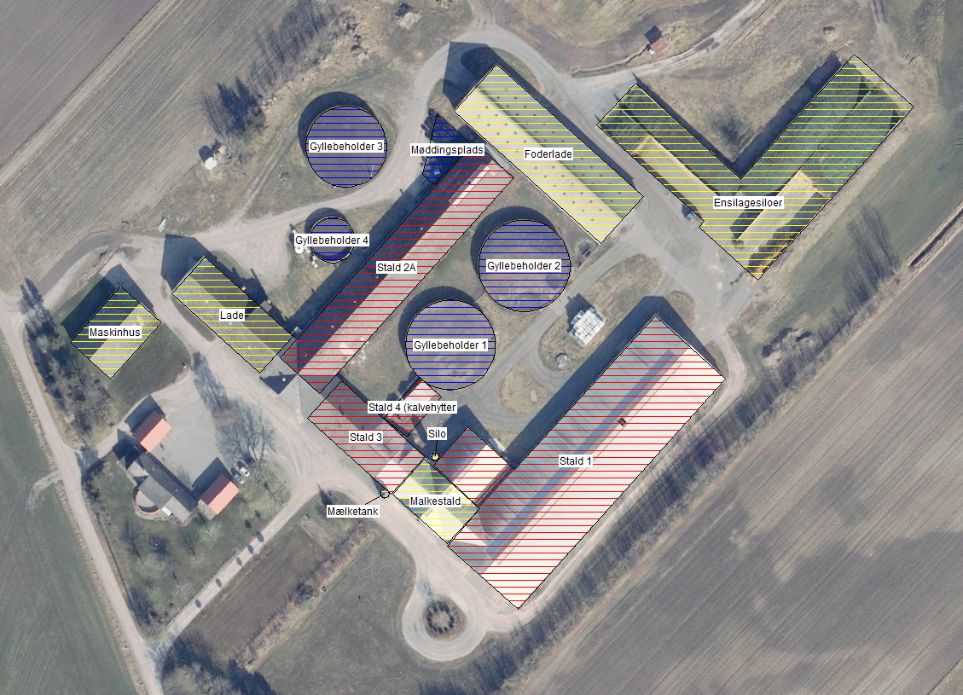
Situationsplan (som indtegnet i husdyrgodkendelse.dk)
Husdyrbruget bliver drevet som et konventionelt malkekvægbrug. Kvieopdræt opstaldes på ejendommen. Tyrekalve sælges når de er ca. en måned. Drægtige kvier samt goldkøer er på græs i sommerhalvåret.
Foder, korn og mineraler opbevares i foderladen samt kostalden, mens grovfoder opbevares i ensilagesiloerne, i siloer i foderladen eller i markstak. Ensilage opbevares hovedsageligt i siloer, men opbevaring i markstakke kan forekomme. Halm opbevares i foderladen.

Ansøgt drift i forhold til tidligere godkendelser

8-års drift
Det er et krav i lovgivningen at merdepositionen af ammoniak til kategori 3-natur beregnes som forskellen mellem depositionen fra husdyrbruget i ansøgt drift og depositionen fra husdyrbruget i såvel den nuværende drift som 8-års driften.
Seneste produktionstilladelser på ejendommen:
- 2003: Miljøgodkendelse efter §33 i miljøbeskyttelsesloven
- 18/12- 2008: § 12 Miljøgodkendelse (hjemvist til fornyet behandling)
- 14/09-2011: Tilladelse; gyllebeholder
- 24/01-2012: § 12 Miljøgodkendelse; udvidelse af dyrehold i eksisterende bygninger, ny plansilo
  - 06/05-2014: Tillæg I til miljøgodkendelse; ændring af husdyrbrugets vejledende støjgrænseværdier
  - 18/07-2017: Tillæg II til miljøgodkendelse; udvidelse af dyrehold i eksisterende bygninger
- 11/04-2016: Skift i dyretype
  - 17/01-2017: Skift i dyretype tages ikke i brug
Produktionstilladelsen fra 2014 (tillæg I til miljøgodkendelse) definerer 8-års driften.

Nudrift
Ejendommens nuværende tilladelse er tillæg II til § 12 miljøgodkendelse fra 2017. Tillægget er udnyttet.

Ansøgt drift
Der søges om miljøgodkendelse til følgende ændringer på husdyrbruget:
- Opsætning af 4 kalvehytter. Produktionsareal 80 m² (dybstrøelse).
- Udvidelse af produktionsareal i stald 3 (kalvestald/kælvning). Udvidelse på 27 m² (dybstrøelse).
- Der søges der om en fleksibel model (flexgrupper) i alle stalde.
- Mulighed for teltoverdækning af 3 gyllebeholdere.
- Ny indkørsel nord om maskinhuset

Produktionsareal, staldsystem og dyretype

Produktionsareal
Produktionsarealet er det areal i fast placerede husdyranlæg, hvor dyrene kan opholde sig og har mulighed for at afsætte gødning. Ved beregningen af produktionsarealet er gangarealer, foderborde, nakkebomsarealet og malkestalden fratrukket. Opsamlingspladsen kan, men skal ikke, medregnes i produktionsarealet. I denne ansøgning er opsamlingspladsen og returgangen medtaget i produktionsarealet. Se bilag 2 for oversigt over produktionsarealet. Beregningerne af produktionsarealet ses i bilag 3.
Det samlede produktionsareal i ansøgt drift er opgjort til 3.550 m².
De ansøgte dyretyper og staldsystem ses i nedenstående tabel. Nudrift samt 8-års drift fremgår ligeledes af nedenstående.
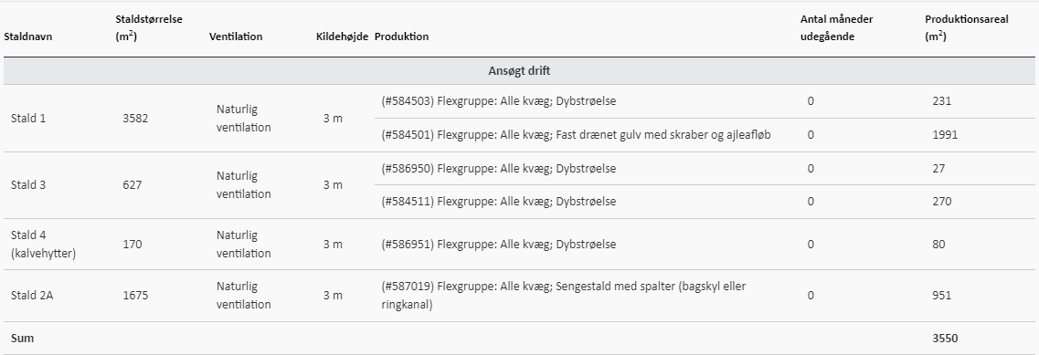
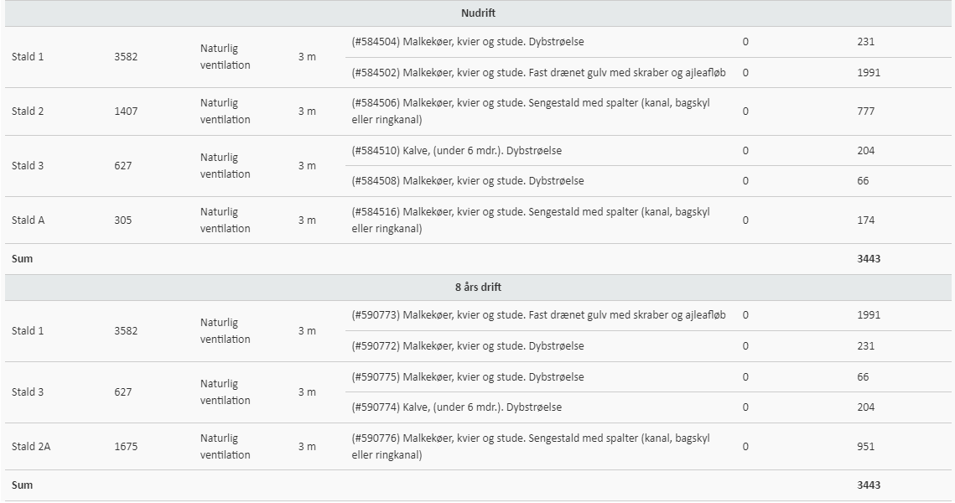
Oversigt over dyretyper, staldsystem og produktionsareal i ansøgt drift, nudrift og 8-års drift (tabel fra husdyrgodkendelse.dk).
Størrelsen af produktionsarealet med det aktuelle staldsystem, dyretype samt anvendt teknologi indgår i beregningerne af lugt og ammoniak i Husdyrgodkendelse.dk. Beregning af BAT i relation til ammoniak er ligeledes baseret på ovenstående samt BAT-forudsætningen for de enkelte staldafsnit (jf. afsnit 2.9).

Flexgrupper
Der søges om godkendelse til flexgrupper i alle staldafsnit. Ved beregning af emissioner fra anlægget tager modellerne automatisk udgangspunkt i den dyretype som afgiver det skrappeste krav eller højeste belastning. Det betyder, at beregninger i forhold til krav om BAT for ammoniak samt emission af lugt og ammoniak for ansøgninger hvori der indgår flexgruppe altid vil være en worst case beregning. Det er ikke nødvendigvis den samme dyretype som indgår i beregning af hhv. lugt, ammoniak samt krav til BAT.
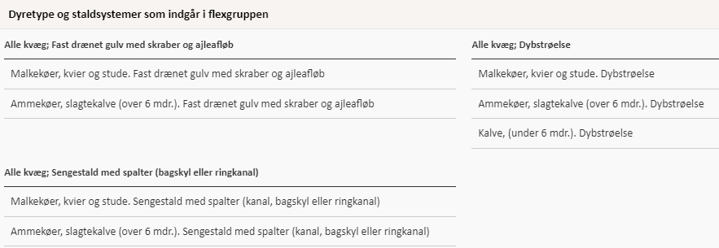
Oversigt over flexgrupper (fra husdyrgodkendelse.dk)
Ressourceforbruget og produktion af husdyrgødning er forskellig for forskellige produktioner. I denne ansøgning er der taget afsæt i en forventet produktion (som nuværende) med 338 malkekøer og kvie-opdræt. Der er dog ansøgt om flexgruppe, hvorfor der kan ske ændringer af dyreholdets sammensætning indenfor flexgruppen på de ansøgte produktionsarealer.

Miljøteknologi
I dette projekt er der ikke integreret teknologi i staldanlægget udover de aktuelle staldsystemer.
Opsætning af teltoverdækning på gyllebeholdere er et frivilligt tiltag.

Ventilation
Der er opsat ventilatorer i stald 2A (temperaturstyret) samt i stald 3. Der er ligeledes en del naturlig udluftning i disse stalde, og staldene er derfor angivet med blandet ventilation. Stald 1 (kostald) samt stald 4 (kalvehytter) er naturligt ventileret.

Håndtering og opbevaring af husdyrgødning

Gødningsopbevaringsanlæg
Ejendommens opbevaringsanlæg fremgår af nedenstående oversigt.
Beholder | Kapacitet (m³) | Teknologi |  | Andre krav
Gyllebeholder 1  Opført år: 2011 | 3.000 | -
Gyllebeholder 2  Opført år: 2005 | 3.000 | -
Gyllebeholder 3  Opført år: 1992 | 2.355 | -
Gyllebeholder 4  Opført år: 1973 | 800 | -
Gyllekanaler | 550
Fortanke | 50 | 30 m³ + 20 m³
I alt | 9.755
Beholderne der er opført efter 1. januar 2007 og som ligger indenfor en afstand af 300 meter fra et kategori 1 eller 2-naturområde skal være forsynet med fast overdækning jf. Husdyrgødningsbekendtgørelsen. Ingen af ejendommens beholdere er beliggende indenfor 300 m fra kategori 1- eller 2-natur.
Der ansøges om muligheden for at sætte teltoverdækning på de eksisterende gyllebeholdere 1, 2 og 3. Teltoverdækningen anvendes ikke som ammoniakreducerende tiltag, og det vil stå ansøger frit for at etablere teltoverdækning eller ej.
Der etableres en møddingsplads til opbevaring af dybstrøelse inden det afhentes af biogasanlæg.

Krav vedr. alarm, barriere eller terrænændring
Gyllebeholderne ligger i en større afstand end 100 meter af en grøft/sø og udenfor et risikoområde (6 graders hældning på terræn). Der er derfor ikke krav til gyllealarm, beholderbarriere eller terrænændring.

Håndtering af husdyrgødning
Husdyrgødningen bliver opbevaret og håndteret efter bestemmelserne i Husdyrgødningsbekendtgørelsen. Flydende husdyrgødning ledes i lukkede rørføringer til fortank og pumpes til gyllebeholder.
Gyllebeholderne har nuværende flydelag. Omrøring sker normalt kun i forbindelse med at gyllebeholderne tømmes forud for udspredning. Gyllebeholderne tømmes med sugetårn til gyllevogn, som sikrer, at der ikke sker overløb i forbindelse på påfyldning af gyllevogn.
Dybstrøelse fra ejendommens produktion afhændes til biogas. Dybstrøelse afhentes ca. hver 3. uge. Ved behov for opbevaring (indtil afhentning) af fast gødning, dybstrøelse, ensilagerester m.v. anvendes den ansøgte møddingsplads. Møddingspladsen skal overdækkes jf. gældende lovgivning.
Ansøger overvejer at indgå en aftale med et biogasanlæg om afhentning af gylle fra produktionen. Afgasset biomasse sendes i så fald retur og opbevares i ejendommens beholdere.

Forventet gødningsproduktion
Den forventede gødningsproduktion af gylle og dybstrøelse udgør:
Antal | Dyretype  (tung race) | Staldsystem | Alder/vægt ind | Alder/vægt ud | Normtal 2022  gylle | Normtal 2022 dybstrøelse | Korrektionsfaktor (for alder/vægt) | Gylle (t) | Dybstrøelse (t)
315 | årskøer | Sengestald |  |  | 33,2 |  |  | 10.458,0 | -
23 | årskøer | Dybstrøelse |  |  |  | 16,4 |  | - | 377,2
90 | årsopdræt 0-6 mdr | Dybstrøelse | 0 | 6 |  | 1,89 | 1,00 |  | 169,9
245 | årsopdræt 6-27 mdr | Sengestald | 6 | 27 | 6,44 |  | 1,00 | 1.577,8 | -
160 | Tyrekalv (0-6 mdr.) | Dybstrøelse | 40 | 80 |  | 0,98 | 0,16 |  | 24,4
TOTAL |  |  |  |  |  |  |  | 12.035,8 | 571,5
Et estimat af den producerede mængde gylle med det forventede dyrehold. Vand fra vask af malkeanlæg er medregnet i beregningen. Da der i ansøgt drift ansøges om at anvende en fleksibel sammensætning af dyreholdet, er ovenstående udelukkende et estimat. Der kan derfor forekomme udsving i gylleproduktionen afhængig af dyreholdets sammensætning.

Opbevaringskapacitet

Flydende husdyrgødning
Med det forventede dyrehold i den ansøgte drift produceres der i alt ca. 12.035 m³ gylle. Herudover ledes der ca. 175 m³ vand fra møddingspladsen (185 m²) og vaskeplads (100 m³ vaskevand) samt 330 m³ fra befæstede arealer (kalvehytter, 470 m²).
Væske fra ensilageopbevaringsanlæg og fra pladsen syd for ensilagesiloerne udsprinkles på marken mod nord.
I henhold til husdyrgødningsbekendtgørelsen er der krav om minimum 9 mdr. opbevaringskapacitet.
Med en kapacitet på 9.755 m³ til rådighed, er der en opbevaringskapacitet på 9,3 måneder. Det bemærkes at gødning afsat ved afgræsning (goldkøer samt drægtige kvier) ikke er fraregnet i ovenstående, hvorfor opbevaringskapaciteten reelt er større.
I normtal for produceret husdyrgødning er der tillagt regnvand. Ved overdækning af lagertanke øges opbevaringskapaciteten i hver beholder med ca. 10 %. Ansøger overvejer at sætte telt på 3 af de eksisterende beholdere, hvilket vil resultere i ca. 840 m³ mindre regnvand i beholderne, og derved mere kapacitet til gylle fra stalden. En overdækning af lageret bidrager således ud over en ammoniakreduktion også til en mindre mængde gylle og dermed også færre transporter. Overdækning af de tre gyllebeholdere er dog ikke medregnet i ovenstående.

Dybstrøelse
Dybstrøelse og fast gødning opbevares på møddingspladsen indtil det afhentes af biogasanlæg. Da dybstrøelsen afhentes hver 3. uge vurderes der ikke at være behov for beregning af opbevaringskapaciteten heraf.

Vurdering af håndtering og opbevaring af husdyrgødning
Med en opbevaringskapacitet på over 9 måneder, vurderes det at der er tilstrækkelig med opbevaringskapacitet til flydende husdyrgødning på ejendommen. Da dybstrøelse afhentes af biogasanlæg hver 3. uge vurderes der at være tilstrækkelig kapacitet til fast husdyrgødning.
Det vurderes at håndtering og opbevaring af husdyrgødning på ejendommen følger gældende lovgivning.

Bygningsmæssige ændringer og anlægsarbejde

Staldanlæg
Der opsættes kalvehytter syd for gyllebeholder 1, mellem beholderen og stald 3. Området kalvehytterne opstilles på er et støbt areal med afløb til gyllesystemet. Kalvehytterne placeres i tilknytning til eksisterende byggeri.
Der foretages en mindre udvidelse af dybstrøelsesarealet i den eksisterende stald 3.

Gødningsopbevaring
Pladsen på vestsiden af stald 2A, der nuværende anvendes til vaskeplads, ændres til også at rumme en møddingsplads. Pladsen er i forvejen en støbt plads med afløb til gyllesystemet. Pladsens størrelse udvides ikke. Da dybstrøelse afhentes hver 3. uge af biogas, er der kun behov for at anvende en mindre del af pladsen til møddingsplads. Der vil være randbelægning eller 1 m mur omkring møddingspladsen.
Der søges om muligheden for at sætte teltoverdækning på gyllebeholder 1, 2 og 3 (som frivilligt tiltag).

Foderopbevaring
Der ændres ikke i foderopbevaringsanlæg i forbindelse med det ansøgte.

Anlægsarbejde
Der foretages ikke anlægsarbejde i forbindelse med det ansøgte.

Erhvervsmæssig nødvendighed
Den erhvervsmæssige nødvendighed skal kun vurderes i forbindelse med nyt byggeri.
Efter nævnets praksis kan opførelse af en stald på et husdyrbrug være erhvervsmæssigt nødvendig for ejendommens drift, hvis byggeriet knytter sig til bedriftens husdyrproduktion, og ikke ligger udover sædvanlig størrelse og kapacitet i forhold til ejendommens ansøgte dyrehold og landbrugsareal.
De ansøgte kalvehytter og møddingspladsen er nødvendige for ejendommes drift som landbrugsejendom. Udflytningen af kalve til kalvehytterne skal give plads til opfyldelse af kommende lovkrav til dybstrøelsesarealer til bl.a. kælvende køer. Møddingspladsen er nødvendig for at kunne opbevare dybstrøelse/fast gødning indtil afhentning. Pladsen er placeret i tilknytning til eksisterende byggeri. Byggeriet er ikke usædvanligt eller har industriel karakter, og byggeriet knytter sig til driften på denne ejendom. Ved overgangen til flexmodel kan produktionen løbende justeres og tilpasses.
På baggrund af ovenstående vurderes de ansøgte ændringer at være erhvervsmæssig nødvendige.

Produktionsmæssig sammenhæng med andre husdyrbrug
Ansøger driver ikke andre husdyrbrug.
Husdyrbruget er hverken teknisk, forurenings- eller driftsmæssigt forbundet med husdyrbrug på andre adresser. Anlægget skal derfor ikke godkendes sammen med andre anlæg til husdyrproduktion.

Husdyrbruget og det ansøgtes beliggenhed

Landskabs- og planmæssige forhold

Landskab
Husdyrbruget er lokaliseret i Aalborg Kommune og er beliggende i det åbne land ca. 0,5 km sydvest for Vester Hassing. Husdyrbruget ligger i et område der er karakteriseret af landbrug med spredt bebyggelse, levende hegn og sletteagtige arealer.
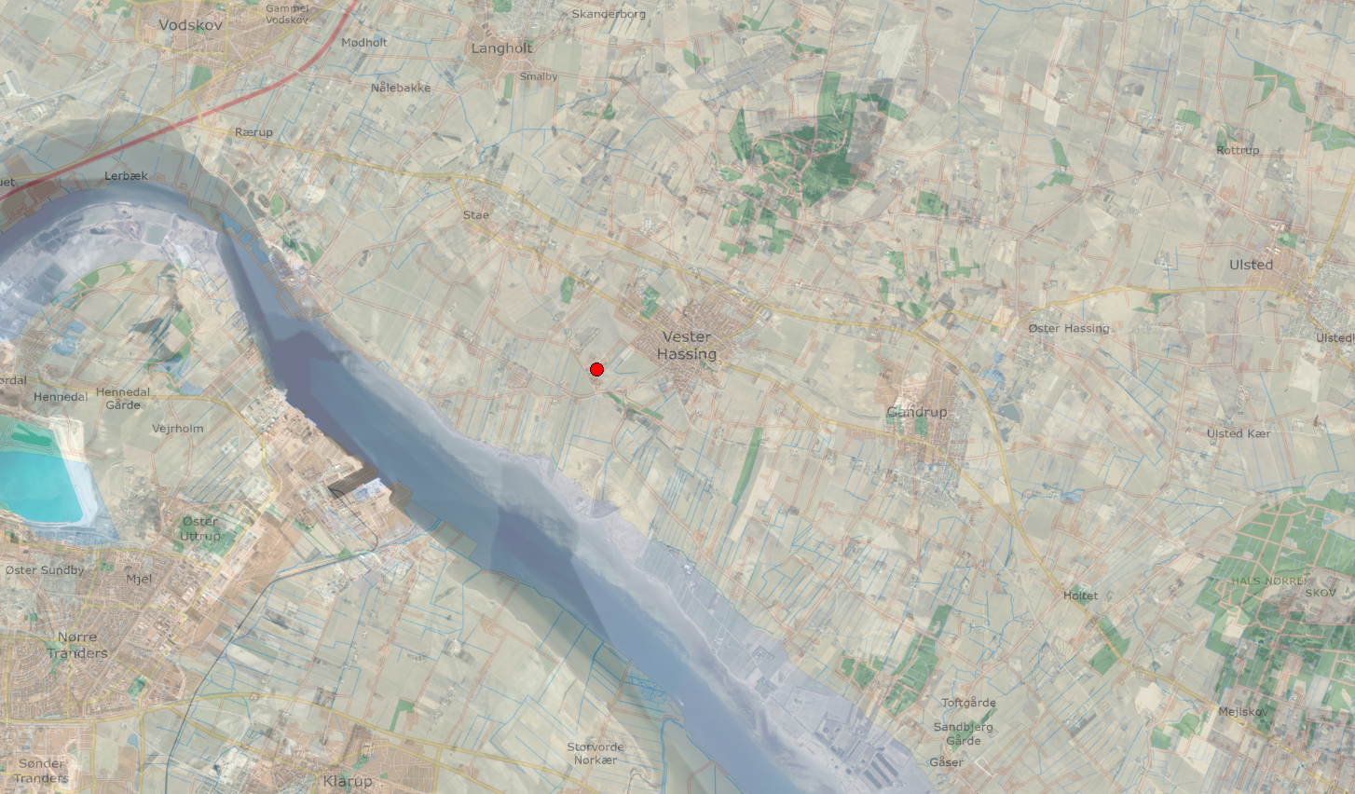
Husdyrbrugets geografiske placering (husdyrbruget er markeret med rødt).
De nye kalvehytter placeres i sammenhæng med det eksisterende anlæg, mellem stald 3 og gyllebeholder 1. Kalvehytterne omkranses af de omkringliggende bygninger, og vil derfor ikke være synlige i landskabet. Øvrige ændringer i produktionsarealet foregår i eksisterende stalde. Der er søgt om muligheden for at sætte overdækning på tre af gyllebeholderne. Eventuel opsætning af teltoverdækning af gyllebeholderne vil ikke ændre udtrykket væsentligt, da der er tale om eksisterende beholdere placeret ved staldene, og da staldene er højere end teltoverdækningen.
Set fra vejen Rimmerne syd/vest for anlægget sløres indkigget til ejendommen af den eksisterende beplantning ved naboskellet og den spredte beplantning ved vejen. Ligeledes sløres indkigget fra naboer mod øst og vest af den eksisterende beplantning. Set fra V. Hassing mod nord, sløres indkigget til ejendommen af beplantningen langs byzonen.

Forholdet til Kommuneplan
Projektets byggefelt ligger i et område, der ifølge kommuneplanen (har følgende relevante udpegninger:
Aktuelle udpegninger i kommuneplanen | Retningslinjer i kommuneplanen/Formål med udpegningen
Særlig værdifuldt landbrugsområde | Særligt værdifulde landbrugsområder skal friholdes for andre anvendelser og aktiviteter, der direkte eller indirekte kan give væsentlige begrænsninger for områdets anvendelse til landbrugsdrift. Veje og stier samt mindre arealforbrug i forbindelse med udbygning af ejendomme, vindmøller, vandboringer, fritidsformål og lignende er undtaget.  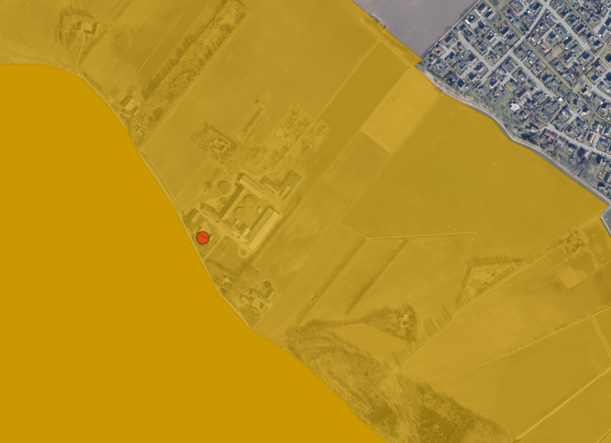
Kulturhistoriske bevaringsværdier | For kirker skal det i planlægning og administration sikres, at hensynet til kirkernes fremtræden varetages.  Indenfor fjernbeskyttelseszoner vist på kortet kan der ikke opføres bygninger, tekniske anlæg m.v., medmindre det er sikret, at hensynet til kirkernes betydning som monumenter i landskabet ikke tilsidesættes.  Indenfor nærzoner og indsigtskiler vist på kortet skal der tages særlig hensyn til henholdsvis kirkernes samspil med landsbymiljøet/bymiljøet og udsigten til og fra kirkerne.  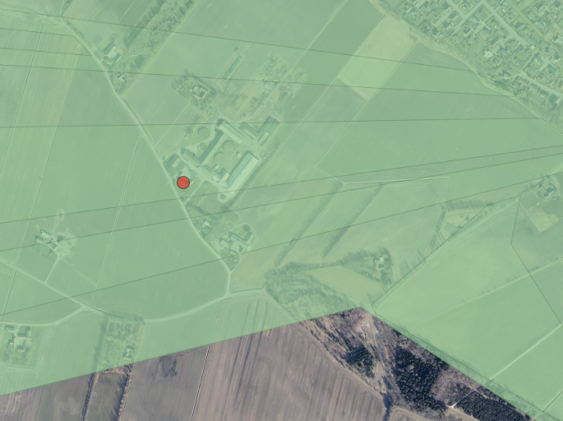
Oversvømmelse | Arealer i oversvømmelsestruede områder fra regnvand, der er angivet på kortet, skal friholdelse for nye byområder, ny bebyggelse, tekniske anlæg, infrastruktur eller ændret anvendelse, medmindre der etableres tilstrækkelige afværgeforanstaltninger.  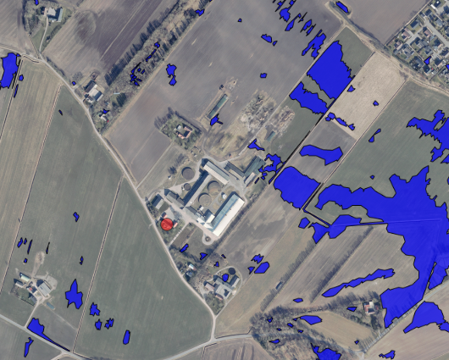
Fjordlandskab | Vester Hassing Fjordlandskab  …  Der bør generelt lægges vægt på at bevare og styrke det kystnære, åbne og flade landskabskarakter af marint forland.  Der bør lægges vægt på at sikre oplevelsen af Limfjorden og dens modstående kyster.  …  Ny bebyggelse bør så vidt muligt understøtte den eksisterende bebyggelsesstruktur med huse og mindre ejendomme langs vejene. Der bør ikke bygges helt ned til kysten, som det er tilfældet nogle steder. Levende hegn bør bruges til at indpasse byggeri i landskabet.  …  Nødvendigt landbrugsbyggeri bør placeres i tilknytning til de eksisterende bygningsmasser.

Bygge- og beskyttelseslinjer, fredede områder, kulturarvsarealer
Der er kun vurderet på nybyggeri. Nybyggeriets placering ift. beskyttelseslinjer m.v. er opsummeret i nedenstående tabel.
Beskyttelseslinje | Ligger det ansøgte nybyggeri  Indenfor beskyttelsen? |  |  | Evt. afstand
Beskyttelseslinje | Nej | Ja | Delvist | Evt. afstand
Søbeskyttelseslinje | ☒ | ☐ | ☐
Åbeskyttelseslinje | ☒ | ☐ | ☐
Skovbyggelinje | ☒ | ☐ | ☐
Kirkebyggelinje | ☒ | ☐ | ☐
Klitfredning | ☒ | ☐ | ☐
Strandbeskyttelseslinje | ☒ | ☐ | ☐
Kystnærhedszone | ☐ | ☒ | ☐
Fortidsmindebeskyttelseslinje | ☒ | ☐ | ☐
Beskyttelse sten- og jorddiger | ☒ | ☐ | ☐
Kulturarvsarealer | ☒ | ☐ | ☐
Fredet område | ☒ | ☐ | ☐
Ikke-fredede fortidsminder | ☒ | ☐ | ☐ | >100 m

Det ansøgte ligger inden for kystnærhedszonen. Kystnærhedszonen uden for udviklingsområder skal bl.a. søges friholdt for bebyggelse og anlæg, som ikke er afhængige af kystnærhed. Der er tale om erhvervsmæssigt nødvendigt byggeri og udvidelse af en eksisterende produktion.
Husdyrbrugets placering ift. beskyttelseslinjer m.m. ses på nedenstående figur.
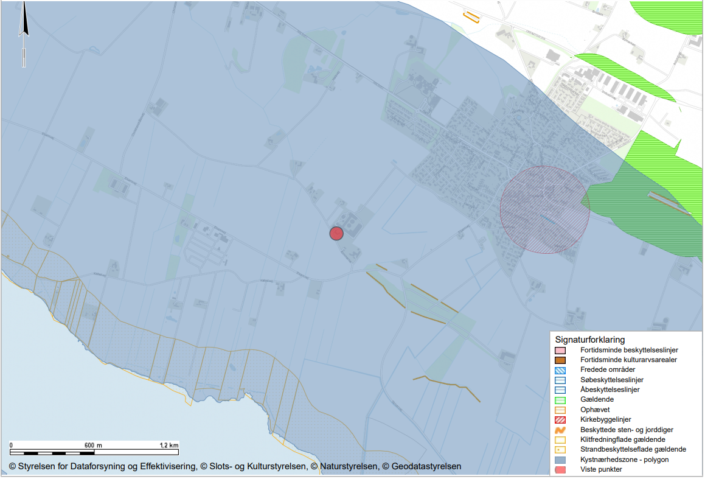
Husdyrbrugets placering ift. beskyttelseslinjer, fredninger, diger, fortidsminder og kulturarvsarealer (kort fra plandata.dk). Det røde punkt markerer husdyrbruget.

Vurdering af landskabs- og planmæssige forhold
Der opsættes kalvehytter på en plads der er omkranset af eksisterende byggeri. Kalvehytterne vil således ikke være synlige i landskabet. De øvrige ændringer af produktionsarealet foretages i eksisterende stalde. En eventuel opsætning af teltoverdækning på gyllebeholderne forventes ikke at ændre ejendommens udtryk væsentligt, da der er tale om eksisterende beholdere placeret i sammenhæng med det øvrige anlæg. Det ansøgte vurderes derfor ikke at påvirke oplevelsen af det omkringliggende landskab væsentligt.
Det ansøgte ligger inden for kystnærhedszonen. Da der er tale om erhvervsmæssigt nødvendigt byggeri og udvidelse af en eksisterende produktion, vurderes det ikke at det ansøgte er i strid med bestemmelserne for kystnærhedszonen. Der opføres ikke nye bygninger i strid med øvrige bygge- og beskyttelseslinjer. Det ansøgte vurderes ikke at være i strid med fredede områder, fortidsminder, kulturarvsarealer eller registreringen af jord- og stendiger.
Det ansøgte er placeret i et område, der i kommuneplanen, er udpeget som særligt værdifuldt landbrugsområde, og indenfor Vester Hassing Fjordlandskab. Herudover ligger det ansøgte inden for fjernzonen og i en indsigtskile til Vester Hassing Kirke. Nye anlægsdele ligger udenfor oversvømmelsestruede områder fra regnvand. Der er tale om erhvervsmæssigt nødvendigt byggeri, der opføres i tilknytning til den eksisterende byggemasse. Pga. de nye anlægsdeles dimensioner og placering, vurderes det ikke at hensynet til kirkens betydning som monument i landskabet tilsidesættes. Det vurderes derfor at det ansøgte ikke strider imod retningslinjerne i kommuneplanen for Aalborg Kommune.

Generelle afstandskrav (§§ 6, 7 og 8)
Afstandene til de i Husdyrbruglovens §§ 6, 7 og 8 nævnte områder fremgår af nedenstående tabeller. Afstanden er målt fra de dele af husdyranlægget, gødnings- og ensilageopbevaringsanlæg, hvor der sker en forøget forurening, dvs. stald 3, stald 4 og møddingspladsen.
Afstande og afstandskrav jf. husdyrbrugloven § 6
(Gælder kun etablering af husdyranlæg og gødnings- og ensilageopbevaringsanlæg på husdyrbrug og udvidelse eller ændring heraf, der medfører forøget forurening)
 | Afstandskrav | Placering | Aktuel afstand
Eksisterende eller ifølge kommuneplanens rammedel fremtidigt byzone- eller sommerhusområde | 50 m | Vester Hassing | > 450 m
Område i landzone, der i lokalplan er udlagt til boligformål, institution, rekreative formål etc. | 50 m | Område til Idrætsformål i V. Hassing | > 1 km
Nabobeboelse | 50 m |  | Ca. 80 m
Forbudszoner jf. husdyrbrugloven § 7
Afstand til kategori 1-natur | Min. 10 m |  | > 100 m
Afstand til kategori 2-natur | Min. 10 m |  | > 100 m

Afstande og afstandskrav jf. husdyrbruglovens § 8
(Gælder kun etablering af husdyranlæg og gødnings- og ensilageopbevaringsanlæg på husdyrbrug og udvidelse eller ændring heraf, der medfører forøget forurening)
 | Afstandskrav (m) | Aktuel afstand (m)
Ikke-almene vandforsyningsanlæg | Min. 25 | Ca. 67 m (møddingsplads)
Almene vandforsyningsanlæg | Min. 50 | Ca. 4 km
Vandløb, herunder dræn og søer | Min. 15 | > 100 m
Offentlig vej og privat fællesvej | Min. 15 | Ca. 100 m
Levnedsmiddelvirksomhed | Min. 25 | > 25 m
Beboelse på samme ejendom | Min. 15 | Ca. 47 m (stald 3)
Naboskel | Min. 30 | Ca. 49 m (møddingsplads)

Vurdering
Afstandskravene i husdyrbruglovens §§ 6, 7 og 8 er alle opfyldt.

Husdyrbrugets ammoniakemission
Emissionen af ammoniak fra det ansøgte projekt fremgår af beregninger i husdyrgodkendelse.dk, se nedenstående tabel.
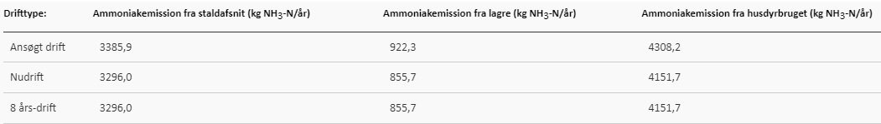
Det samlede resultat af ammoniakberegningerne i husdyrgodkendelse.dk.

Ammoniakdeposition til naturområder
Der er i husdyrgodkendelsesbekendtgørelsen fastsat grænser for, hvor meget et husdyrbrug må påvirke omkringliggende natur med ammoniak. I Husdyrgodkendelse.dk beregnes hvor stor en del af husdyrbrugets ammoniakemission der afsættes på omkringliggende ammoniakfølsom natur.
De ammoniakfølsomme naturområder opdeles i kategori 1-natur, kategori 2-natur og kategori 3-natur samt øvrig natur der er vejledende udpeget efter naturbeskyttelseslovens §3 (§3-natur). I husdyrgodkendelse.dk regnes der på hvor stor en del af husdyrbrugets ammoniakemission der afsættes på omkringliggende natur. Naturområderne er udpeget i henhold til naturbeskyttelseslovens §3. Udpegningerne er vejledende for alle naturtyper.
Af tabellen nedenfor ses resultatet af de N-depositionsberegninger der er gennemført i husdyr-godkendelse.dk. Tabellen viser en totale ammoniakdeposition samt merdepositionen i forhold til nudriften og i forhold til driften for 8 år siden på de afsatte naturpunkter. Beregningerne er baseret på afstand fra anlæg til naturpunkt, vindretning og ruheder bestemt for opland og natur. For øvrige detaljer om ammoniakdeposition, se ansøgningsskemaet i husdyrgodkendelse.dk.
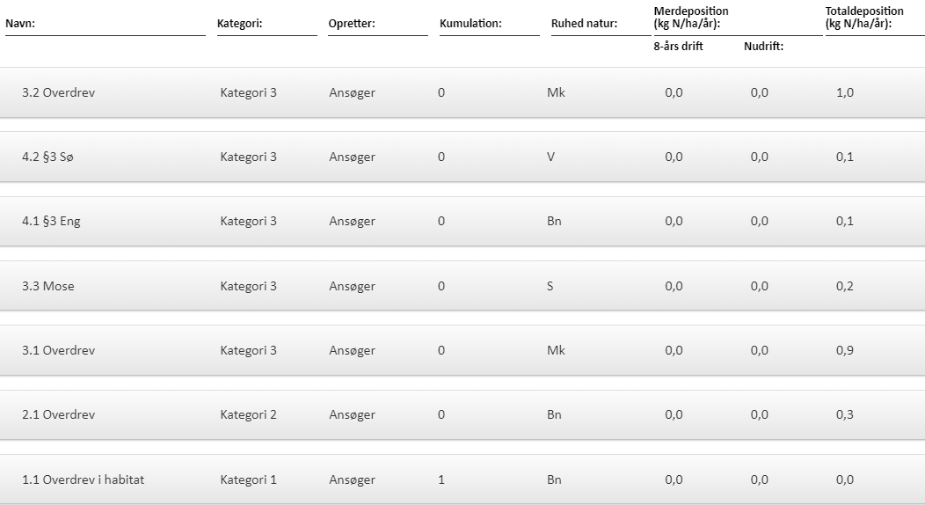
Resultat af beregninger af ammoniakdeposition i de afsatte naturpunkter (fra husdyrgodkendelse.dk)

Kategori 1 natur (1.x punkter)
Kategori 1-natur er ammoniakfølsomme naturtyper herunder habitatnaturtyper samt §3 beskyttede heder og overdrev, beliggende i internationale naturbeskyttelsesområder (Natura 2000 områder).
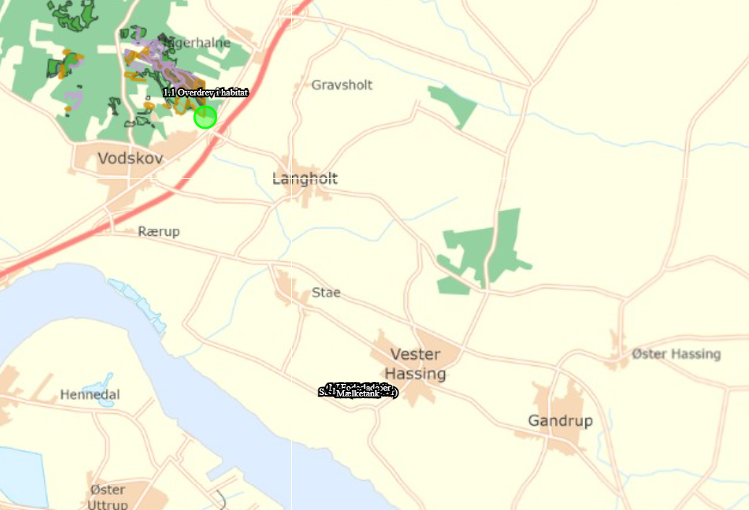
Kort over nærmeste kategori 1 natur (fra husdyrgodkendelse.dk). Evt. øvrige afsatte naturpunkter kan ses i ansøgningsskemaet på husdyrgodkendelse.dk.
Nærmeste kategori 1 natur er et overdrev beliggende over 6 km nordvest for anlægget.
Jf. Husdyrgodkendelsesbekendtgørelsen § 26 må totaldepositionen til kategori 1 ikke overstige følgende værdier:
- 0,2 kg N/ha/år, hvis der er >1 andet husdyrbrug i nærheden.
- 0,4 kg N/ha/år, hvis der er 1 andet husdyrbrug i nærheden.
- 0,7 kg N/ha/år, hvis der ikke er andre husdyrbrug i nærheden.
Den beregnede totaldeposition i de afsatte kategori 1 naturpunkter er på 0 kg N/ha/år. Da totaldepostionen er under 0,2 kg N/ha/år er kravet til N-deposition, uanset kumulation, overholdt. Der er derfor ikke vurderet på kumulation i forhold til andre husdyrbrug.

Kategori 2 natur (2.x punkter)
Kategori 2-natur er nærmere bestemte ammoniakfølsomme naturtyper, der ligger uden for internationale naturbeskyttelsesområder. Det er højmoser, lobeliesøer, heder der er større end 10 ha, og som er omfattet af naturbeskyttelseslovens § 3 og overdrev der er større end 2,5 ha og som er omfattet af naturbeskyttelseslovens § 3.
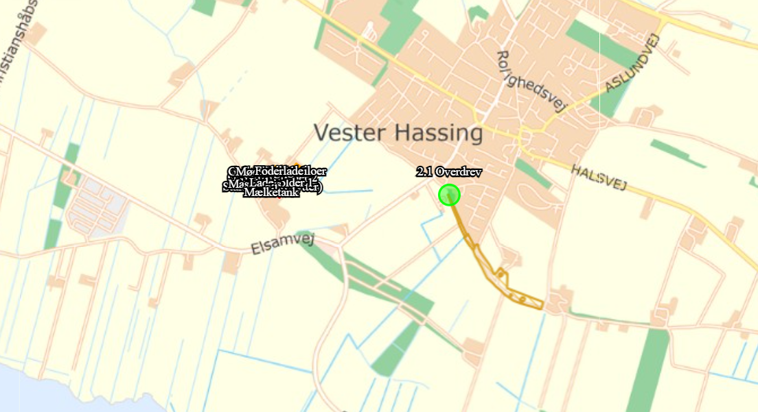
Kort over nærmeste kategori 2 natur (fra husdyrgodkendelse.dk). Evt. øvrige afsatte naturpunkter kan ses i ansøgningsskemaet på husdyrgodkendelse.dk.
Nærmeste kategori 2 natur er et overdrev beliggende ca. 1 km øst for ejendommen.
Ifølge Husdyrgodkendelsesbekendtgørelsen må totaldepositionen til kategori 2 natur ikke overstige 1,0 kg N/ha/år.
Den beregnede totaldeposition til de afsatte kategori 2 naturpunkter er på 0,3 kg N/ha/år. Kravet til totaldepositionen er derfor overholdt.

Kategori 3 natur (3.x punkter)
Kategori 3-natur er ammoniakfølsom skov og ammoniakfølsomme heder, moser eller overdrev omfattet af naturbeskyttelseslovens §3, der ikke er omfattet af kategori 1-natur eller kategori 2-natur.
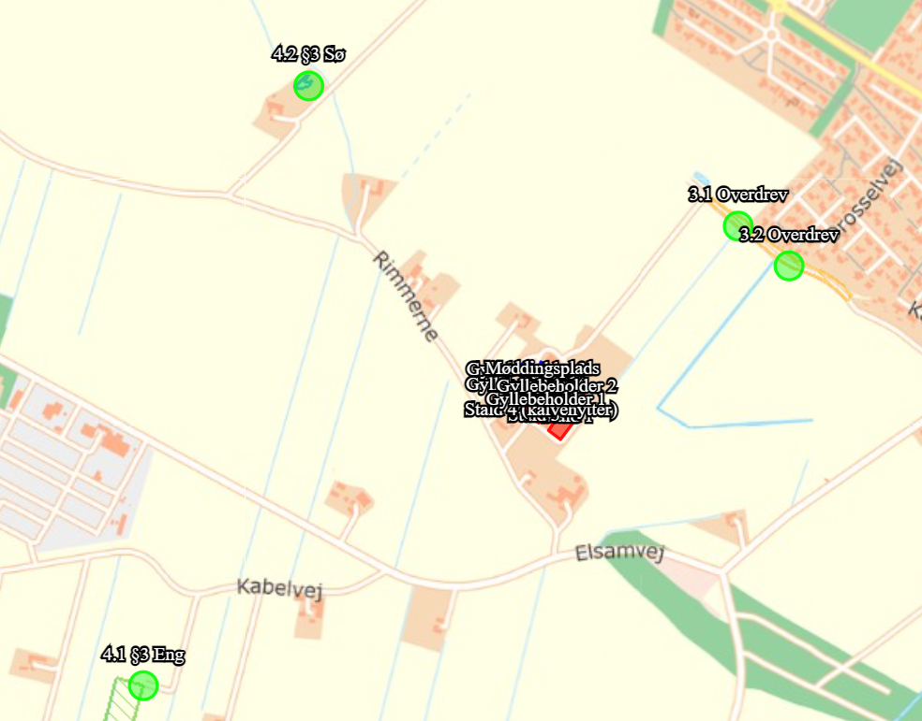
Kort over nærmeste kategori 3 natur samt vejledende registreret §3 natur (fra husdyrgodkendelse.dk). Evt. øvrige afsatte naturpunkter kan ses i ansøgningsskemaet på husdyrgodkendelse.dk.
Nærmeste kategori 3 natur er et overdrev beliggende ca. 500 m nordøst for anlægget.
Den beregnede merdepositionen i de afsatte kategori 3 naturpunkter overstiger ikke 1,0 kg N/ha/år. Da der ikke kan stilles et krav for merdepositionen af ammoniak på under 1,0 kg N/ha/år for kategori 3 natur, er dette ikke vurderet yderligere.

Øvrig beskyttet natur
Ud over natur defineret under kategori 1, 2 og 3 skal der foretages en vurdering af om merdeposition på andre naturtyper, som er vejledende udpeget i henhold til naturbeskyttelseslovens § 3 kan føre til tilstandsændringer. Med henvisning til beskyttelsesniveauet for kategori 3-natur anses merdepositioner under 1 kg N/ha/år ikke at kunne føre til tilstandsændringer.
Nærmeste øvrig beskyttet natur er en eng sydvest for anlægget.
Den beregnede merdepositionen i de afsatte punkter med øvrig vejledende § 3 beskyttet natur overstiger ikke 1,0 kg N/ha/år, og der er derfor ikke foretaget yderligere vurderinger.

Bilag IV-arter
Der er foretaget en søgning i naturdata.dk i en radius af ca. 2 km fra ejendommen (se nedenstående figur).
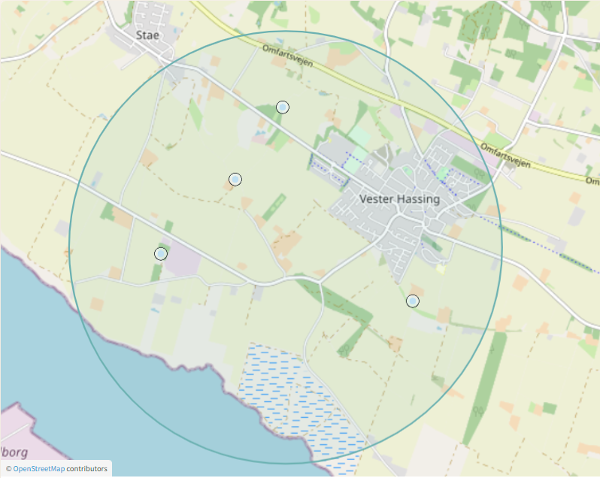
Resultat af søgningen på fund af bilag IV-arter i en radius af ca. 2 km fra ejendommen (kort fra arter.dk, openstreetmap.org/copyright).
I ovenstående område er der ud fra oplysningerne på arter.dk fundet følgende arter omfattet af Habitatdirektivets bilag IV:
Bilag IV-art | Yngle- og rasteområder
Spidssnudet frø | Spidssnudet frø yngler i forskellige vådområder. Det foretrukne ynglehabitat er vandhuller som indgår i sammenhængende naturområder, især enge og moser. Rasteområderne for Spidssnudet frø er især fugtige områder, bl.a. enge og moser omkring ynglevandhullerne.

Nærmeste kendte forekomst er af arten Spidssnudet frø, i en sø ca. 800 m nordvest for husdyrbruget.

Vurdering af ammoniakdeposition til naturområder
Grænseværdier vedr. totaldeposition af ammoniak overholdes for kategori 1- og 2-natur. Grænseværdierne er fastsat efter et forsigtighedsprincip i forhold til at sikre, at der ikke sker negative tilstandsændringer. Merdepositionen på kategori 3-natur er under 1 kg N/ha/år, hvilket ligeledes ikke bør bidrage til en negativ tilstandsændring.
Ammoniakbidrag på de øvrige nærtliggende vejledende registrerede §3-naturtyper vurderes heller ikke at være væsentlig, da merdepositionen er under 1 kg N/ha/år.
Nærmeste kendte forekomst af bilag IV-arter er i en sø ca. 800 m fra husdyrbruget. Arten er tilknyttet våde områder. Udvidelsen af dyreholdet sker i eksisterende bygninger og på et allerede støbt areal. Det vurderes ikke at området er egnet yngle- eller rasteområde for arten eller andre arter omfattet af bilag IV. Der er ikke viden om forekomst af flagermus på husdyrbruget, og da der ikke fældes træer eller nedrives bygninger i forbindelse med det ansøgte projekt, forventes projektet ikke at påvirke levestederne for evt. arter af flagermus. Potentiel forekomst i området af bilag IV-arter vurderes knyttet til områdets beskyttede naturarealer, småskove, vandløb og ikke dyrkede arealer i øvrigt. Da det ansøgte overholder Husdyrgodkendelsesbekendtgørelsens krav til ammoniakdeposition, vurderes det ansøgte projekt at have en neutral effekt på levesteder samt yngle- og rasteområder for bilag IV-arter.

Husdyrbrugets lugtemission
Lugt i forhold til omkringboende beregnes ud fra staldanlæg til dyrehold. Lugtgener fra opbeva-ringsanlæg samt lugtgener, som kan forekomme i forbindelse med udbringning, indgår ikke i lugtberegningerne, og håndteres derfor primært ved hjælp af generelle regler i husdyrgødnings-bekendtgørelsen.
Lugtbidraget fra staldanlægget afhænger af kvadratmeter produktionsareal, gulvtype og dyre-type. Den vægtede gennemsnitsafstand for lugt er beregnet fra anlæggets lugtcentrum i forhold til den fysiske indtegning i husdyrgodkendelse.dk og kvadratmeter produktionsareal pr. staldafsnit.
Der foretages lugtberegninger til byzone, samlet bebyggelse og enkelt bolig. De tre kategorier er defineret i husdyrgødningsbekendtgørelsen:
Byzone
Eksisterende og ifølge kommuneplanens rammedel fremtidig byzone eller sommerhusområde
Samlet bebyggelse
Område i landzone, der i lokalplan er udlagt til boligformål, blandet bolig- og erhvervsformål eller til offentlige formål med henblik på beboelse, institutioner, rekreative formål og lign.
eller
Beboelsesbygninger i samlet bebyggelse i landzone
Enkelt bolig
Beboelsesbygninger på ejendomme uden landbrugspligt, der ikke ejes af den ansvarlige for driften af husdyrbruget
Beliggenheden af naboer, samlet bebyggelse og by i forhold til husdyrbruget fremgår af kortet nedenfor.
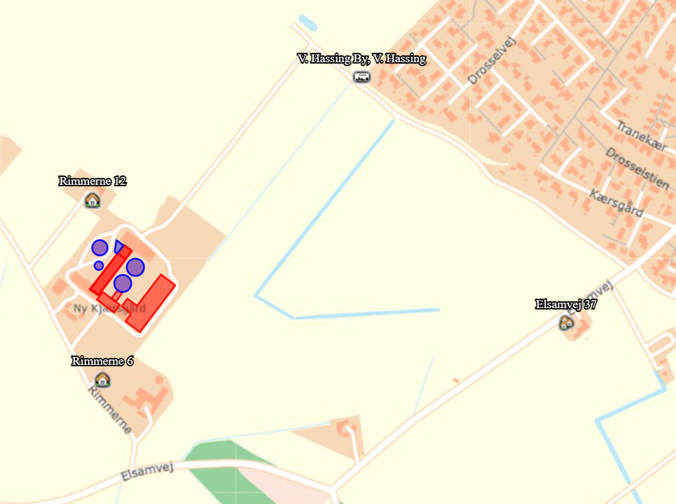
Husdyrbrugets placering i forhold til enkelt bolig, samlet bebyggelse og byzone.

Kumulation
Hvis der er andre husdyrbrug nærmere end 300 m fra samme punkt i byzone, sommerhusområde, lokalplanlagt boligområde i landzone, samlet bebyggelse m.v., eller nærmere end 100 m fra samme punkt på en enkeltbolig skal geneafstanden forøges med hhv. 10 pct., hvis der er 1 husdyrbrug med en ammoniakemission på mere end 750 kg NH3-N pr. år, og 20 pct., hvis der er 2 eller flere husdyrbrug med en ammoniakemission på mere end 750 kg NH3-N pr. år.
Da der er forholdsvis langt (gennemsnitsafstand > lugtgeneafstand +20 %) til nærmeste punkt i byzone, samlet bebyggelse og enkeltbolig er der ikke vurderet kumulation for punkterne. Lugtberegningen er dog foretaget som en ”worst case” beregning, hvor der regnes med kumulation med 2 øvrige husdyrbrug.

Lugtgeneberegninger
Den vægtede gennemsnitsafstand af staldenes lugtcentrum til de afsatte punkter er beregnet i ansøgningssystemet. Beregningerne i husdyrgodkendelse.dk viser at det ansøgte overholder Husdyrbruglovens lugtgenekriterier, se nedenstående tabel.
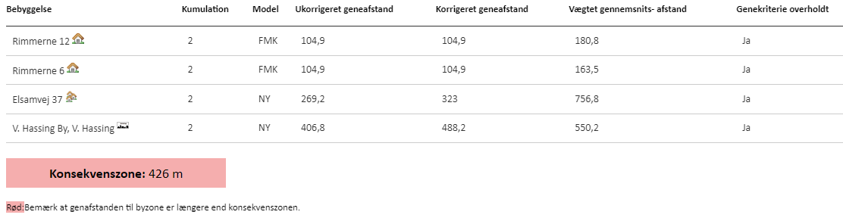
Tabel over lugtberegninger fra husdyrgodkendelse.dk. Lugtberegningen er foretaget som en ”worst case” beregning, hvor der regnes med kumulation med 2 øvrige husdyrbrug.

Vurdering af lugtgener for omboende
Beregninger af lugtgeneafstande i husdyrgodkendeles.dk viser, at det ansøgte overholder kravene til lugtgeneafstand. Det vurderes derfor, at der ikke er risiko for, at der kan opstå væsentlige lugtgener ved nabobeboelser, byzone eller samlet bebyggelse som følge af det ansøgte.

Øvrige emissioner og potentielle genepåvirkninger
Oversigt over transportveje og potentielle genepåvirkninger ses i bilag 4.
Nedenfor er potentielle gener fra husdyrbruget som transporter, støj, støv, fluer, skadedyr og lys beskrevet.
95 meter nordvest for anlæggets bygninger og 62 meter fra intern transportvej til driftsanlægget, er den nærmeste nabobeboelse placeret (Rimmerne 12). Syd for anlægget er der 105 meter til nærmeste nabobeboelse (Rimmerne 6), hvor der er ca. 70 m til driftsanlæggets indkørsel. Naboen på Rimmerne 2 (sydøst) er registreret som landbrug. Der er ingen andre beboelser indenfor 200 m fra bedriften eller bedriftens transportveje.
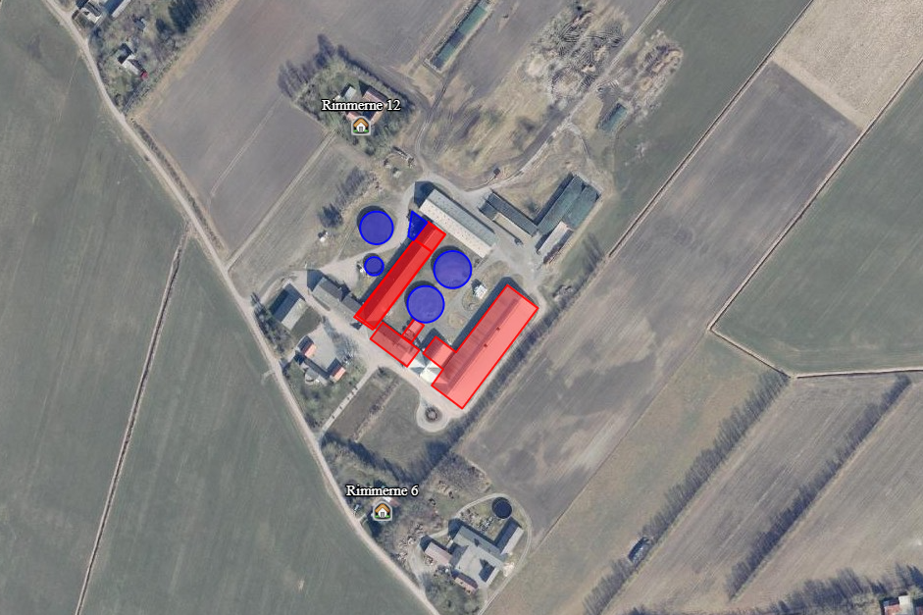
Oversigt over nærmeste nabobeboelser.

Støj
Normalt vil de fleste støjende aktiviteter på kvægbruget foregå i perioden kl. 7-18. Der er dog sæsonmæssige udsving, hvor især vejrforhold kan nødvendiggøre kørsel tidlig morgen eller i aftentimerne. I den eksisterende miljøgodkendelse er der givet dispensation fra de vejledende støjgrænser til kørsel i forbindelse med ensilering og gylleudkørsel. Dispensationen kan udnyttes 10 gange årligt når nødvendigt. Ansøger ønsker at videreføre vilkår vedr. støj (vilkår 64-72) fra tillæg til miljøgodkendelse af 18. juli 2017. Vilkårene er som følger:
64. Virksomheden skal, for egen regning, dokumentere, at støjvilkår overholdes, hvis tilsynsmyndigheden finder generne væsentlige.
65. Overskridelse af de vejledende tidsbegrænsninger for støj må højst ske 10 gange om året.
66. Traktorer og læssere til ensilage- og gyllekørsel skal være af en type, som ifølge Arbejdstilsynet kan anvendes uden lovpligtig brug af høreværn (max 80 dB).
67. Grænsen for støj ved ensilering eller gyllekørsel må overskride grænseværdien på 45 dB i tidsrummet kl. 18-22 hverdage, kl. 14-22 lørdage samt kl. 7-22 søndag, således det gennemsnitlige støjniveau maksimalt 10 gange (dage) årligt må nå op på et niveau, som svarer til det maksimalt tilladte i dagtimerne på hverdage (55 dB) i tidsrummet 7-22.
68. Senest 24 timer inden dispensationen udnyttes skal naboer varskos via SMS eller pr. e-mail. Der skal føres dokumentation for varsling af naboer, som skal kunne fremvises på tilsynsmyndighedens forlangende.
69. Der skal føres journal over de dage, hvor dispensationen til overskridelse af de generelle støjvilkår er udnyttet. Journalen skal forevises på tilsynsmyndighedens forlangende.
70. Der må ikke køres gylle eller ensileres alle ugens dage i tidsrummet kl. 22 – 07.
71. Støjmålinger skal udføres som beskrevet i Miljøstyrelsens til enhver tid gældende støjberegningsvejledning og foretages i punkter, som forinden aftales med tilsynsmyndigheden.
72. Virksomhedens bidrag til støjbelastningen må ikke overstige følgende værdier målt ved nabobeboelsen eller dennes opholdsarealer. [ansøgers kommentar: Dog jf. ovenstående vilkår 65 og 67]
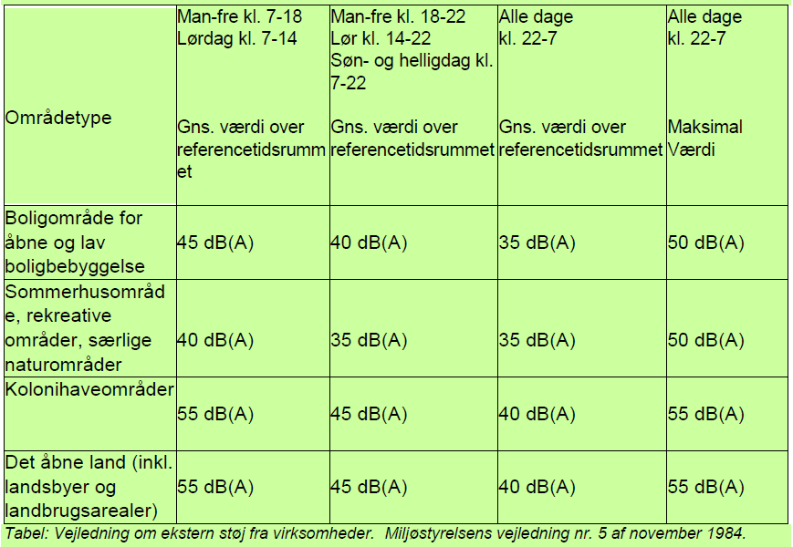
En liste over støjkilder, driftstid og tiltag mod støjkilder fremgår af nedenstående tabel. Støjkildernes placering på ejendommen fremgår af bilag 4.
Støjkilder | Driftstid | Tiltag mod støjkilder
Ventilation | Tændes ved temperaturer over 10˚C i stalden | Ventilation på tagflade er ikke en støjkilde, da ventilationsmotorerne er placeret inde i bygningen under tagfladen
Korntørringsblæser | Der tørres korn i laden i døgndrift ca. 14 dage årligt i forbindelse med høst (august/september) | Placeret indendørs i laden
Valse | 30 min dagligt hver formiddag | Placeret indendørs
Malkning, malkeanlæg, kompressor til malkeanlæg | Hver dag kl. 03-06 og kl. 15-18 | Malkningen foregår indendørs. Kompressoren til malkeanlægget er placeret på nordsiden af teknikrummet, hvorved de øvrige bygninger mindsker støj til omkringboende
Vakuumpumpe, malkeanlæg | I forbindelse med malkning | Placeret indendørs
Elektrisk foderanlæg | Dagtimer | Det elektriske foderanlæg er støjsvagt og er placeret indendørs i kostalden samt ungdyrsstalden
Luftkompressor | Dagtimer, ved behov
Transport med dyr | Dagtimer, kortvarig op til ca. 30 min | Kvier transporteres til sommergræs i maj/juni og retur om efteråret. Dyrene læsses inde
Udlevering af dyr til slagtning | Dagtimer, kortvarig op til ca. 30 min | Dyrene læsses ved sydenden af kostalden
Omrøring af gylletank | I forbindelse med udbringning af husdyrgødning primært i forårsmåneder og få dage i efteråret. Foregår primært i dagtimer, men kan forekomme i aftentimer. | Placeringen af gyllebeholder 1 og 2 gør at støj ved omrøring mindskes, da beholderne omkranses af byggeri.
Overjordiske gyllepumper | Dagtimer
Intern kørsel | Dagtimer  Aftentimer ved sæsonarbejde | Dispensation fra de vejledende støjgrænser til kørsel i forbindelse med ensilering og gylleudkørsel
Transport- til og fra ejendommen (>3.500 kg) | Se afsnit 2.7.6
Højtryksrenser (vask) | Dagtimer  Der vaskes traktor/maskiner ca. 4 timer ugentligt i sæson  Der vaskes kalvehytter ca. 1 gang om måneden | Kalvehytter vaskes på pladsen ved stald 4 (kalvehytterne). Placeringen gør at bygningsmassen mindsker støj for omkringboende
Ensilering | Der ensileres ca. 10 dage | Dispensation fra de vejledende støjgrænser til kørsel i forbindelse med ensilering og gylleudkørsel
Dyrenes vokalisering | Hele døgnet

Omrøring af flydende husdyrgødning er en sæsonbetonet støjkilde, da omrøring normalt kun finder sted forud for udbringning af husdyrgødning i forår og efterår. Ligeledes er der andre sæsonbetonede støjkilder såsom ensilering, høst og korntørring. Støjkilder som er inde i bygninger, er generelt lydsvage. Støjende aktiviteter på et husdyrbrug vil sjældent foregå samtidigt.
Udover støjkilder fra anlægget kan der forekomme støj som følge af transporter til- og fra husdyrbruget og intern transport på husdyrbruget.

Vurdering af støjgener
Typen af støj fra virksomhedens aktiviteter på ejendommen ændres ikke i forbindelse med den ansøgte ændring. Størrelsen på dyreholdet forventes ikke ændret, da produktionsarealet udvides for at kunne overholde kommende lovkrav. Varigheden og frekvensen af støjkilderne forventes derfor heller ikke ændret i forhold til den nuværende drift.
Typen af støj fra virksomhedens aktiviteter på ejendommen er forventeligt fra et husdyrbrug af den ansøgte type og størrelse. Der vil ikke forekomme støj fra alle støjkilder samtidig. Hovedparten af støjen vil finde sted i dagtimerne, og flere af støjkilderne vil være kortvarige, sæsonbetonede eller kun forekomme periodevis.
Ensilering og gylleudkørsel er sæsonbetonede aktiviteter, hvor især vejrforhold er afgørende for hvornår aktiviteterne kan udføres. Med en dispensation fra de vejledende støjgrænser til kørsel i forbindelse med ensilering og gylleudkørsel, vil husdyrbruget fortsat kunne drives rationelt.

Støv
En liste over støvkilder, driftstid og tiltag mod støvkilder fremgår af nedenstående tabel.
Støvkilder | Driftstid | Tiltag mod støvkilder
Valse | 30 min dagligt hver formiddag | Placeret indendørs
Elektrisk foderanlæg | Dagtimer | Det elektriske foderanlæg er placeret indendørs i kostalden samt ungdyrsstalden
Levering af foder |  | Leveres indendørs i foderlade
Intern kørsel | Dagtimer  Aftentimer ved sæsonarbejde  Se afsnit 2.7.6 | Store dele af de interne transportveje er asfalteret
Transport- til og fra ejendommen (>3.500 kg) | Se afsnit 2.7.6

Adgangsvejene til ejendommen, samt dele af de interne transportveje er grusveje. En del af de interne transportveje er dog asfaltbelagte. Transporter på jord- eller grusveje kan give anledning til lokale støvgener i tørre perioder.
Alle adgangsveje er grusveje. Grusvejen placeret nærmest en nabo er grusvejen mod syd, placeret ca. 70 m fra nabobeboelsen på Rimmerne 6. Syd for grusvejen ind til anlægget er der beplantet, hvilket mindsker støvudviklingen ved transport ad den indkørsel. Området nærmest beboelsen på Rimerne 12 er asfaltbelagt, hvilket minimerer støvudviklingen ved transport på den interne transportvej.
Der blæses ikke foder i siloer, og aflæsning af foder foregår indendørs i foderladen eller i enden af stald 1, hvorved støv fra dette vil være af begrænset karakter.
Støv i forbindelse med udbringning på marker reguleres via de generelle regler, og er således ikke omfattet af vurderingerne i miljøgodkendelsen.

Vurdering af støvgener
Aflæsning af foder, foderblanding samt valsning af korn foregår indendørs, og vil derfor ikke forsage væsentlige støvgener. Der vurderes ikke at være støvkilder fra staldanlægget, som giver anledning til væsentlige gene ved nabobeboelser.
Flere af de interne transportveje er asfaltbelagte, hvorved støvgener i forbindelse med transport begrænses. De eksisterende indkørsler, samt den nye indkørsel mod nord er dog alle grusbelagte. Transporter på jord- eller grusveje kan give anledning til lokale støvgener i tørre perioder. Støvudvikling ved transport på adgangsvejen nærmest Rimmerne 6 begrænses dog af beplantningen, mens der på området af den interne transportvej nærmest Rimmerne 12 er asfaltbelagt.
Der sker desuden ikke en forøgelse af antallet af transporter i forbindelse med det ansøgte. Oplevelse af evt. støv vil derfor have samme omfang som nu.

Rystelser
Driften i anlægget bidrager ikke til rystelser.
Transport til og fra anlægget ad grusvej med traktor og lastbiler forventes ikke at give anledning til rystelser 50 meter fra transportvejen, dels da gummihjul absorberer stød og dels da vejbelægningen ikke bidrager til rystelser som eks. en brostensbelægning.
Der er ingen beboelser eller andre nabobygninger i så kort afstand fra indfaldsvejene til ejendommen eller fra ejendommens interne transportveje.

Vurdering af gener fra rystelser
Der vurderes ikke at være gener i form af rystelser fra anlæg eller transporter.
Ansøgningen ændrer desuden ikke markant på antallet af transporter og forventes derfor ikke at bidrage til øgede gener.

Lys
Udendørsbelysningen består af orienteringslys ved indgange til bygninger. Der er opsat sensorstyret lys syd for kostalden/malkestalden.
Nødvendige projektører er monteret på maskiner og er kun tændt ved behov. Der vil forekomme lys fra kørsel med maskiner, bl.a. i forbindelse med fodring og når der etableres ensilagestakke. Etablering af ensilagestakke er sæsonbetonet, og kan, afhængig af vejrforhold, foregå udenfor normal arbejdstid og i weekender (se afsnit 2.7.1).
I staldene er der tidsstyret belysning. Der vil være vågelys om natten/de mørke timer til at sikre at dyrene kan orientere sig.
I forbindelse med det ansøgte ændres der ikke på lyskilder, som evt. kan virke generende for naboer eller passerende trafik.

Vurdering af lyspåvirkninger
For et husdyrbrug af den ansøgte størrelse og karakter vil der uundgåeligt forekomme lys. Det vurderes dog at det er søgt at holde lyskilder på et minimum, bl.a. ved at der anvendes tidsstyret belysning i staldene, og da der ikke er opsat projektører til oplysning af større områder. Med disse tiltag vurderes det, at lys fra anlægget ikke vil virke generende for naboer eller passerende trafik. Med det ansøgte ændres der desuden ikke på lyskilder.
Lys fra daglig kørsel vil hovedsageligt være af kort varighed, mens sæsonbetonet kørsel vil være af varierende varighed. Daglig og sæsonbetonet kørsel er nødvendige for ejendommens drift, og lys fra kørslerne forventes ikke at give unødige gener.

Skadedyr
Gener fra fluer og andre skadedyr håndteres hovedsagelig gennem forebyggelse, hvor regelmæssig rengøring af stalde og opbevaringsanlæg til foder er med til at begrænse forekomst af skadedyr. Evt. foderspild fjernes løbende, og der holdes rent på ejendommen.
Rotter
Der er indgået en aftale med et skadedyrsbekæmpelsesfirma for forebyggelse og evt. bekæmpelse af rotter.
Fluer
Der holdes der rent på ejendommen og fast gødning samt dybstrøelse føres jævnligt til biogas. Der udmuges hyppigt hos kalvene i sommerhalvåret, ca. hver 14. dag. Ligeledes bekæmpes stuefluer ved udvanding med neporex, der bekæmper flueopformering allerede på larvestadiet. Der anvendes desuden fluespray.
Møddingspladsen overdækkes jf. gældende lovgivning. Overdækning forhindrer at udklækkede fluer kan overleve pga. varmen under dugen.

Vurdering af skadedyr
På ejendommen er der foretaget tiltag til forebyggelse og bekæmpelse af fluer og skadedyr. Opbevaring af foder sker i fodersiloer og i lukket foderlade, og evt. spild fjernes løbende. Arealerne omkring anlægget holdes ryddelige, så der ikke opstår øget risiko for tilhold af skadedyr (rotter og mus m.v.).
Det vurderes, at husdyrbrugets drift ikke vil medføre uhygiejniske forhold for omkringboende.

Transporter
Til- og frakørsel til ejendommen foregår fra Rimmerne mod syd. Der ansøges om at etablere en ny adgangsvej nord om maskinhuset. Adgangsvejen vil give bedre intern transport og bedre udkørselsforhold.
Se nedenstående tabel for redegørelse af antallet af transporter til og fra ejendommen. Kort over transportveje fremgår af bilag 4Fejl! Henvisningskilde ikke fundet.. Transporter er defineret som biler større end 3.500 kg og en transport er defineret som en til- og frakørsel.
Art | Antal transporter årligt* | Tidsrum for transport
Mælk | 183 | Varierende
Levering af foder | 24 | Hverdage, oftest indenfor normal arbejdstid
Levering af sækkevarer | 12 | Hverdage, oftest indenfor normal arbejdstid
Hjemtagning af afgrøder til grovfoder | 200 | Sæsonbetonet. Vil foregå primært i hverdage, men vil også finde sted i weekender/helligdage afhængig af vejrforhold. Der ensileres ca. 10 dage årligt.
Levering af brændstof | 4 | Hverdage, oftest indenfor normal arbejdstid
Dyr til slagteri | 25 | Hverdage, oftest indenfor normal arbejdstid
Udbringning af gylle  (kapacitet 28 m³) | 460 | Sæsonbetonet. Vil foregå primært i hverdage, men vil også finde sted i weekender/helligdage afhængig af vejrforhold.
Gylle til/fra biogas  (kapacitet 40 t) | 320 | Hovedsageligt på hverdage inden for normal arbejdstid.
Dybstrøelse til biogas | 18 | Dybstrøelse afhentes ca. hver 3.uge, oftest indenfor normal arbejdstid.
Transport af dyr | 20 | Hverdage, oftest indenfor normal arbejdstid. Transporter til/fra afgræsningsarealer om foråret og efteråret.
Døde dyr | 50 | Hverdage i normal arbejdstid
Hjemtagning af halm | 35 | Sæsonbetonet. Vil foregå primært i hverdage, men vil også finde sted i weekender/helligdage afhængig af vejrforhold.
Affald | 25 | Hverdage i normal arbejdstid
Levering af spåner til sengebåse | 6 | Hverdage i normal arbejdstid
Diverse | 12
Levering vedr. markbrug | 4 | Hverdage i normal arbejdstid
*Bemærk at ovenstående er en vurdering af antallet af transporter ud fra den fremtidige produktion, og der er derfor usikkerhed forbundet med det reelle fremtidige antal transporter.

Transporter som levering af kraftfoder, sækkevarer, dieselolie, transporter der afhenter døde dyr, dyr til slagteri eller affald, samt transporter med mælk, m.fl., er transporter hvor husdyrbruget ofte ikke har indflydelse på det faktiske leverings- eller afhentnings-tidspunkt. Transporterne sker dog primært indenfor normal arbejdstid fra 7.00-18.00.
Der vil i perioder være flere transporter, eks. ved udbringning og når der ensileres. Transporter som f.eks. hjemtagning af halm og afgrøder, eller udbringning af husdyrgødning til markarealer, er sæsonbetonede transporter der foregår i forbindelse med markarbejde i foråret, sommer og høst. En maskinstation udbringer husdyrgødning/afgasset biomasse, og står for ensilering. Udbringning og ensilering vil så vidt muligt foregå i hverdage og indenfor normal arbejdstid, men ansøger forbeholder sig muligheden for at køre husdyrgødning ud samt ensilere i weekender og udenfor normal arbejdstid, afhængigt af vejrforholdene. Dette forbehold tages bl.a. for i at optimere udbringningen i forhold til planternes optagelse af husdyrgødningens næringsstoffer og herunder at mindske ammoniakfordampningen og lugtemissionen. Som beskrevet i afsnit 2.7.1 vedr. støj, ønsker ansøger at videreføre vilkår vedr. støj fra den nuværende miljøgodkendelse, hvor der er givet dispensation fra de vejledende støjgrænser til kørsel i forbindelse med ensilering og gylleudkørsel.

Vurdering af transporter
Det er forventeligt med en del trafik i forbindelse med en virksomhed af denne størrelse. Med det ansøgte forventes der ikke en ændring i antallet af transporter til og fra husdyrbruget, da der ikke forventes væsentlige ændringer i dyreholdet.
De foreslåede vilkår vedr. støj begrænser kørsel i døgnets tidlige og sene timer, hvorved der tages hensyn til naboer, samtidig med at husdyrbruget kan drive rationel drift.

Egenkontrol for øvrige emissioner og genepåvirkninger
Ansøger leverer mælk til Arla og er derfor underlagt kvalitetsprogrammet Arlagården.
Ansøger får foretaget analyse af alt grovfoderet og laver en foderplan i samråd med fodringsrådgiver. Foderplanen bliver løbende justeret på baggrund af analyserne samt på baggrund af de endagsfoderkontroller, der bliver foretaget jævnligt.
I samråd med en planteavlsrådgiver bliver der hvert år lavet en dyrkningsplan og gødningsplan. Bedriftens brug af handelsgødning og husdyrgødning bliver hvert år indberettet til Miljø- og Fødevareministeriet.
En maskinstation foretager udbringning af gylle samt ensilering.
Bedriften indgår i en sundhedsaftale med dyrlægen. Der er derfor mindst et besøg hver 14. dag af dyrlægen.
Bedriften har ingen egenkontrol for øvrige emissioner og genepåvirkninger udover miljøteknologi.
Der er ansøgt om muligheden for frivilligt at opsætte teltoverdækning på tre af gyllebeholderne. Egenkontrol ved teltoverdækning er omfattet logbog over skader på dugen og perioder for udbringning af husdyrgødning, hvor dugen er åben.

Reststoffer, affald og naturressourcer

Døde dyr
Døde dyr afhentes af DAKA, i henhold til gældende regler. De opbevares hygiejnisk og overdækket (kadaverkappe) på en plads med fast underlag/spalter ved gyllebeholder 3. Døde dyr skal opbevares i henhold til reglerne i bekendtgørelse om opbevaring m.m. af døde produktionsdyr.

Affald
Oversigt over typiske affaldstyper, samt håndtering og bortskaffelse heraf fremgår af nedenstående tabel.
Affaldstype | Håndtering og bortskaffelse
Restaffald  - landbrugsplastic  - rengjorte kemikaliedunke  - brændbart affald | Opsamles i affaldscontainer. Der er en aftale med en vognmand om afhentning heraf.
Klinisk risikoaffald  - medicinrester  - brugte kanyler | Opbevares i lukket beholder. Afleveres via kommunal ordning.
Spildolie, oliefiltre | Opbevares på spildbakke. Afleveres via kommunal ordning.

Der henvises desuden til Aalborg Kommunes affaldsregulativ for erhvervsaffald.

Olie- og kemikalieforbrug

Olieforbrug
Der anvendes dieselolie til drift af landbrugsmaskiner. Forbruget varierer over året afhængigt af sæson. Forbruget af dieselolie til husdyrbruget er på ca. 20.000 l årligt og herudover ca. 5.000 l årligt til korntørrerens oliefyr.
Dieselolie opbevares i en olietank i maskinhuset. Tanken er placeret på fast gulv, og på en sådan måde at evt. spild kan opsamles, hvorved risiko for forurening af jord minimeres. Der er desuden en nedgravet tank ved oliefyret.

Kemikalieforbrug
Husdyrbrugets forbrug af kemikalier er primært i form af sprøjtemidler til markbrug. Kemikalierne opbevares aflåst i et rum i maskinhuset. Der er ikke afløb fra rummet, og eventuelt spild opsamles derved.
Sæbe til rengøring af malkeanlægget er placeret i tankrummet.

Energiforbrug
Elektricitet anvendes hovedsageligt til malkning, nedkøling af mælk, gyllepumpning, hegning samt belysning. Herudover anvendes der vand til markvanding. Der sker ingen egenproduktion af energi fra vindmølle, biogasanlæg eller andet.
De ansøgte ændringer forventes ikke at ændre elforbruget. Det nuværende elforbrug er på ca. 250.000 kWh/år. Ud fra normtal estimeres energiforbruget til staldanlægget er ca. 226.000 kWh/år, herudover er der et forbrug af el til markvanding på ca. 25-30.000 kWh/år.
Der er taget flere energibesparende tiltag i brug, bl.a.:
- Bedriften har fået Arla klimatjek
- LED belysning i alle stalde
- Frekvensstyret ventilation i stald 2A og stald 3. Naturlig ventilation i stald 4 og 1.
- Frekvensstyring på vakuumpumpe
- Varmegenanvendelse fra mælkekøling. Det varme vand anvendes til vand til kalvene samt til opvarmning af velfærdsrum
- Udendørsbelysningen er sensorstyret
- Natbelysningen er tidsstyret
- Forkøling af mælk
- Serviceaftaler på malkeanlæg, fodervogn og gyllepumper

Vurdering af energiforbrug
Husdyrbrugets klimapåvirkning mindskes ved at minimere elforbruget. Det vurderes, at husdyrbruget har fokus på energi, og at der anvendes energibesparende tiltag, bl.a. i form af LED belysning, frekvensstyring af vakuumpumpe og ventilation, serviceaftaler til at sikre optimal drift, samt varmegenanvendelse fra mælkekøling.

Vandforbrug og påvirkning af vandressourcen
Stalden forsynes af vand fra egen boring. Stuehuset forsynes af vand fra vandværk. Ud fra normtal estimeres det at vandforbruget i staldanlægget vil være ca. 14.500 m³/år.
Der er tilladelse til indvinding af 15.000 m³ vand årligt til forbrug i staldanlægget. Der anvendes herudover vand til vanding af marker. Der er søgt om ændret tilladelse til markvandsboringen.
Husdyrbrugets vandforbrug søges begrænset via nedenstående tiltag:
- Vand fra forkøling af mælken anvendes til drikkevand til kalvene samt til opvarmning af velfærdsrum.
- Evt. lækager identificeres og repareres hurtigst muligt.

Spildevand
Tagvand ledes via rørledning til grøft og videre til Limfjorden.
Spildevand fra stald og mælkerum bliver opsamlet i ejendommens gyllesystem.
Den støbte bund på vestsiden af stald 2A fungerer som vaskeplads (og møddingsplads). Pladsen er med afløb til gyllesystemet. Der vaskes sprøjteudstyr på pladsen.
Vand fra ensilagesiloerne og det faste areal syd for siloerne udsprinkles på marken nord for anlægget.
Sanitært spildevand ledes til septiktank.

Vurdering af vandforbrug og påvirkning af vandressourcen
Det vurderes at husdyrbruget har foretaget foranstaltninger for at mindske vandforbruget. Der er bl.a. fokus på genanvendelse af vand fra forkøling og minimering af spild.
De generelle regler sørger for at minimere risikoen for forurening af vandressourcen. Ligeledes håndteres overfladevand og restvand på en forsvarlig måde efter reglerne i Husdyrgødningsbekendtgørelsen.

BAT – ammoniak
Ejendommen skal leve op til BAT-krav, da der er en ammoniakfordampning på over 750 kg NH₃-N/år.
I lovgivningen er der faste krav hertil, som sikrer at husdyrbrug vælger et staldsystem eller en teknologi blandt de bedste tilgængelige, for at begrænse ammoniakudledningen fra husdyrbruget. De BAT-krav, der stilles til husdyrbrugene, bidrager til, at målet for fald i ammoniakemissionen i Danmark nås og at den sundhedspåvirkning ammoniak afstedkommer dermed imødegås. Når ammoniakudledningen begrænses, bidrager det også til en generel bedre beskyttelse af ammoniakfølsom natur, da baggrundsbelastninger hertil begrænses.
For eksisterende stalde hvor krav om BAT er fastlagt i en eksisterende godkendelse skal BAT-kravet genberegnes med inddragelse af effekten af tidligere vilkår, medmindre vilkårene er stillet til en miljøteknologi, som ikke længere er optaget på Miljøstyrelsens teknologiliste, eller på anden måde er anerkendt.
I den eksisterende godkendelse er der stillet vilkår til skrabning af spaltegulve i stald 2A (sengestald med spalter med bagskyl). Spalteskrabere er ikke længere på teknologilisten, da undersøgelser har vist, at spalteskrabere ikke har effekt på ammoniakfordampningen. BAT-kravet er derfor genberegnet uden spalteskrabere i overensstemmelse med miljøstyrelsens vejledning.
Den vejledende grænseværdi for ammoniaktab (emissionsgrænseværdien) pr. år opnåelig ved anvendelse af bedste tilgængelige teknik (BAT) er beregnet i husdyrgodkendelse.dk. Den samlede BAT beregning fremgår af nedenstående tabel.
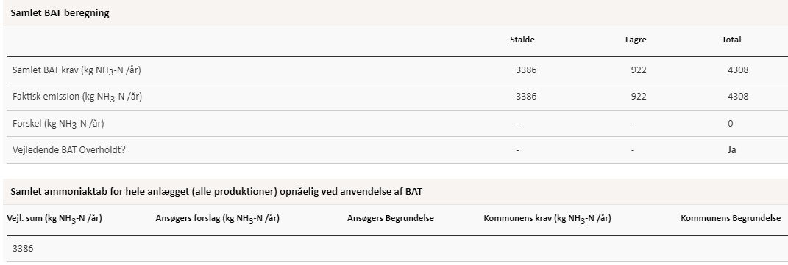
Den samlede BAT beregning fra husdyrgodkendelse.dk
I de nye produktionsarealer etableres der et gulvsystem med dybstrøelse. Gulvsystemer med dybstrøelse anses som værende BAT. Det ansøgte overholder BAT-krav for ammoniakemissionen.
BAT-beregningen er baseret på nedenstående forudsætning om eksisterende og nye/renoverede staldafsnit.
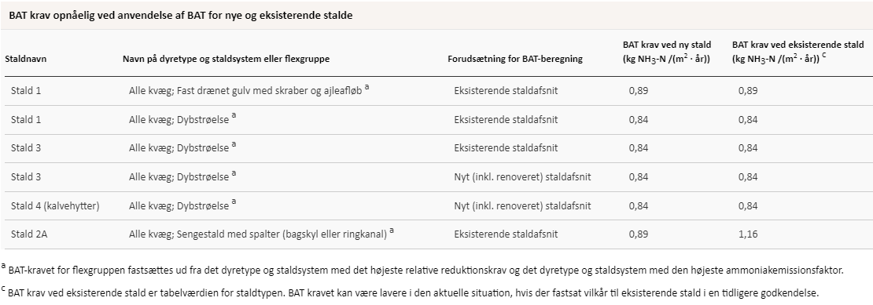
Forudsætning for BAT-beregningen (fra husdyrgodkendelse.dk)

Vurdering af BAT – ammoniak
Det ansøgte overholder BAT-krav for ammoniakemissionen, da der etableres gulvsystemer med dybstrøelse i de nye produktionsarealer. Det vurderes derfor det at ansøgte lever op til kravet om anvendelse af bedst tilgængelige teknologi for ammoniakemissionen.

Grænseoverskridende virkninger
Husdyrbruget ligger langt fra den danske grænse og en vurdering af indvirkning på miljøet i en anden stat finder ansøger ikke relevant.

Supplerende miljøkonsekvensvurderinger

Andet om befolkningen og menneskers sundhed
Den generelle lovgivning som omfatter produktion af husdyr samt drift af markarealer er løbende under revision og opdateres årligt. Det er således det erhverv i Danmark som er mest reguleret og hvor der konstant er fokus på eventuelle risici.
Den generelle regulering omfatter både befolkningen og menneskers sundhed. Der er således lavet regler for hvor meget og hvordan afgrøder og produktionsdyr må behandles, samt tilbageholdelsestid for hvornår produktet kan sælges. Derudover er der grænseværdier for lugt og støj samt støv for at sikre nærmeste naboer mod en direkte gene ved den daglige drift. Ud over den generelle lovgivning er der branchekodeks for produktion af kød og mælk. Disse kodekser udvider kravet til også at hindre anvendelse af visse typer råvarer, som ikke påviseligt har nogen påvirkning på menneskers sundhed, men som brancheforeningen mener ikke bør indgå i produktionen. Det er typisk bestemte fodermidler og f.eks. begrænset brug af slam som gødning middel.

Påvirkning af jordarealer, jordbund og vand, luft og klima

Jordarealer og jordbund
Husdyrbrugets påvirkning af jordarealer sker primært ved brug af husdyrgødning og bekæmpelsesmidler i markbruget. Reguleringen heraf varetages af generelle regler vedr. anvendelse og udbringningstidspunkter for husdyrgødning og sprøjtemidler, og er derfor ikke beskrevet yderligere her.
Risikoen for påvirkning af jordarealer fra selve anlægget kan primært sættes i forbindelse med opbevaring og håndtering af evt. olier og kemikalier. Dette er nærmere beskrevet i afsnit 2.8.3. og vil derfor ikke blive beskrevet yderligere her. Risikoen for udsivning af gødningsstoffer fra anlægget er minimal, da stalde, gyllerør og gyllebeholdere er udført i tætte og stabile materialer.
Der vurderes ikke at være risiko for erosion forbundet med det ansøgte projekt.

Vand herunder grund- og overfladevand
Vandforbrug og mulighederne for at minimere vandforbruget er beskrevet i afsnittet 2.8.5.
Gyllebeholderne kontrolleres regelmæssigt for utætheder og er underlagt beholderkontrol.
Der er desuden udarbejdet en beredskabsplan som skal sikre, at der er en plan for hvordan et evt. utilsigtet udslip af flydende husdyrgødning håndteres bedst muligt i forhold til at mindske påvirkningen af vandmiljøet.
Bygningsmassen ligger udenfor IOL, OSD, område for særlige drikkevandsinteresser og i nitratfølsomt indvindingsområde. Risiko for punktforurening med olie eller kemikalier til jord anses generelt for at være minimal. Skulle der forekomme en punktforurening på jordoverfladen kan denne dog nemt håndteres, og der vurderes derfor ikke at være risiko for punktforurening af grundvand.

Luft og klima
Forurening af luften sker primært gennem ammoniakfordampning og støv fra produktionen. Disse emner er belyst i afsnit 2.5 (husdyrbrugets ammoniakemission) og 2.7.2 (Støv). Klimaet påvirkes primært gennem energiforbrug og transporter til og fra husdyrbruget. Disse emner er belyst i afsnittet vedr. transporter (2.7.6) og afsnittet vedr. energi (2.8.4).

Vurdering
Da stalde, gyllerør og gyllebeholdere er udført i tætte og stabile materialer, vurderes det, at der ved normal drift ikke kan ske udsivning af næringsstoffer fra anlægget. Opbevaring af olie og kemikalier sker desuden på en måde, som reducerer risikoen for forurening af jord og vand. Ved et utilsigtet udslip af gylle fra gyllebeholderne eller evt. brand, foreskriver beredskabsplanen hvordan husdyrbruget skal agere for at minimere omfanget af en forurening.

Risici for større ulykker eller katastrofer
Ansøger har forholdt sig til mulige uheld i beredskabsplanen. Beredskabsplanen opdateres ved ændringer.
Sker der uheld der kan medføre alvorlige påvirkninger af natur om miljø vil alarmcentralen straks blive kontaktet. Ligeledes vil kommunens Tekniske Forvaltning efterfølgende blive underrettet.
Derudover vurderes det at den generelle lovgivning har indarbejdet risici for større ulykker og katastrofer, således der ikke sket utilsigtet forurening af det omkringliggende miljø. Det vurderes at brand ikke udgør nogen anden fare for det omkringliggende miljø end hvis det var et parcelhus, da installationerne udgøres af identiske materialer.
Det vurderes således at projektet ikke er sårbart i forhold til ulykker eller større katastrofer.

Alternative løsninger som ansøger har undersøgt
Alternativer til nye anlægsdeles placering
De bygningsmæssige ændringer der foretages i forbindelse med det ansøgte projekt, er opsætning af kalvehytter, en mindre udvidelse af produktionsarealet i stald 3, samt eventuel opsætning af teltoverdækning på gyllebeholdere.
Kalvehytterne skal placeres i sammenhæng med den eksisterende kalvestald og kælvningsboksene. En alternativ placering kunne være syd for stald 3, men af hensyn til det visuelle udtryk og praktiske forhold, såsom placering af eksisterende portåbning, er denne løsning fravalgt. Den ansøgte placering er desuden ideel landskabeligt set, da kalvehytterne her omkranses af de eksisterende bygninger. Øvrige placeringer er derfor fravalgt.
Udvidelsen af dybstrøelsesarealet i stald 3 er en udvidelse af kælvningsboksene. Udvidelsen skal placeres i sammenhæng med de eksisterende kælvningsfaciliteter, og øvrige placeringsmuligheder er derfor fravalgt.
Der er ikke et alternativt til placering af teltoverdækning på gyllebeholderne, da der er tale om eksisterende beholdere.
0-alternativet
0-alternativet beskriver den situation hvor husdyrbruget kører videre på den eksisterende godkendelse. Den eksisterende godkendelse er låst på antallet af malkekøer og opdræt. En sådan godkendelse vil på et tidspunkt blive utidssvarende, da husdyrbruget har behov for at kunne justere produktionen efter markedet. Desuden er der behov for at øge produktionsarealet for at kunne overholde kommende lovkrav til kælvningsfaciliteter.

– Anlægstegning


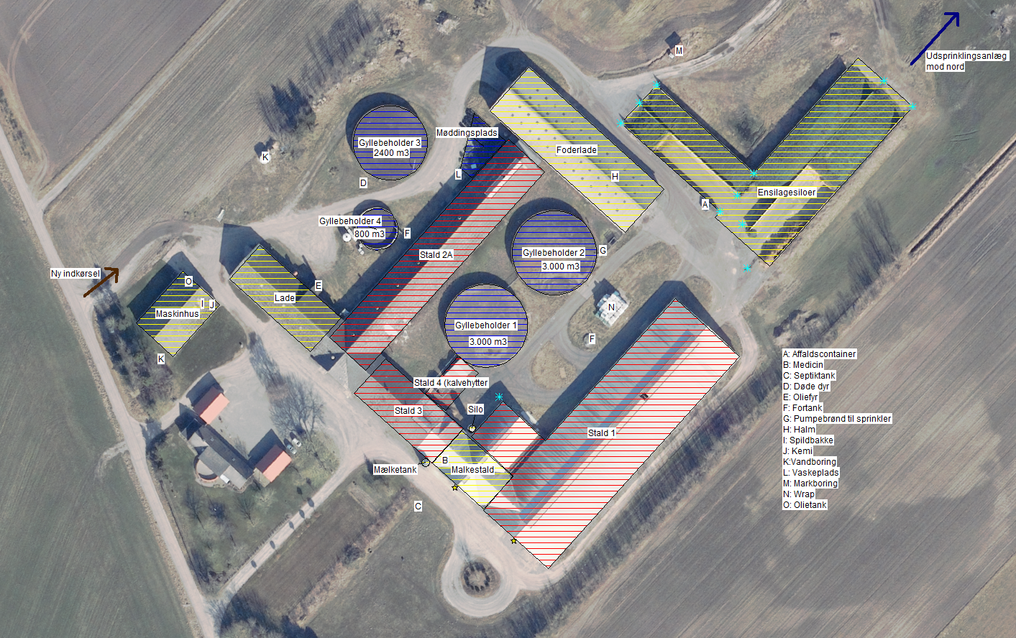
Navngivning af stalde i nudrift / 8-års drift
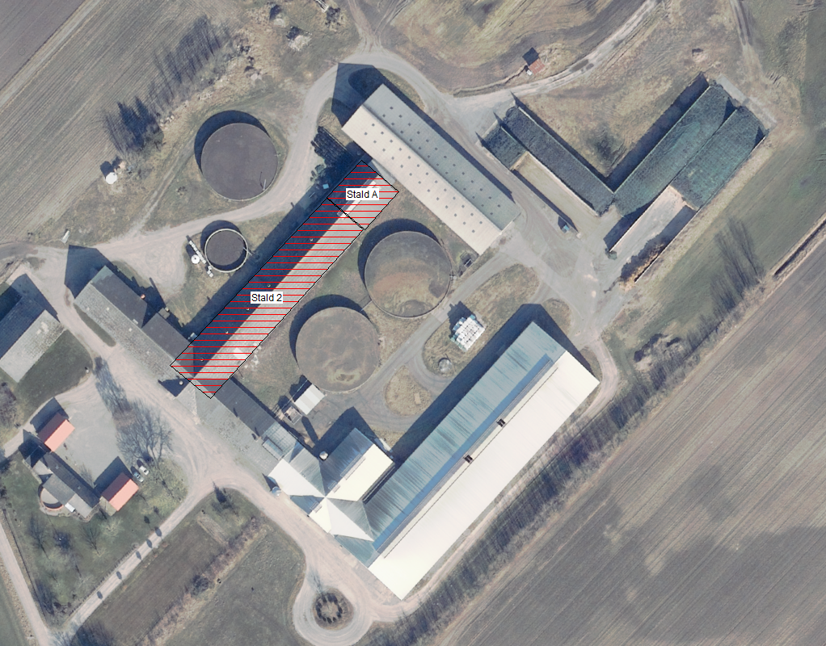

– Oversigt over produktionsarealer

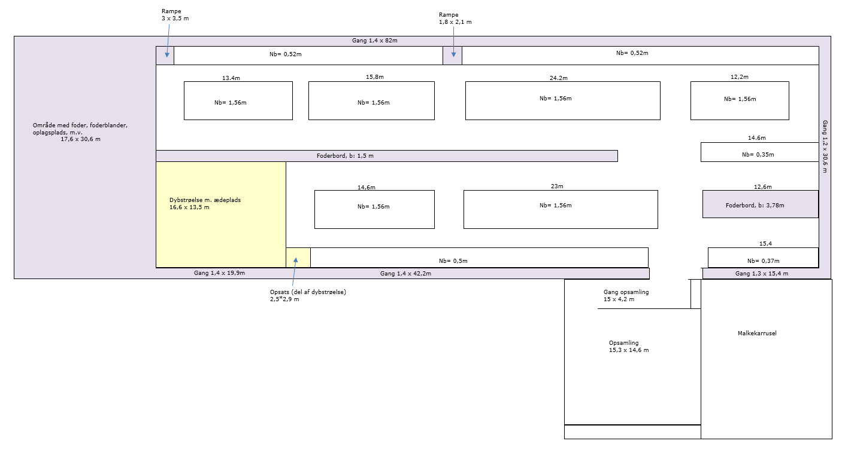
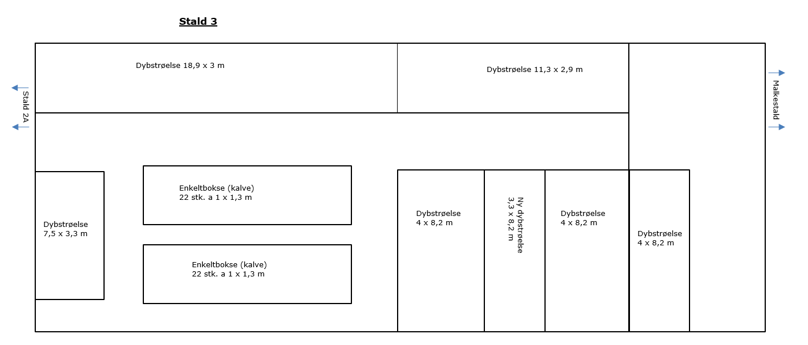
Stald 1 (kostald)
Skitsen er vejledende, ikke målefast.
Skitsen er vejledende, ikke målefast.
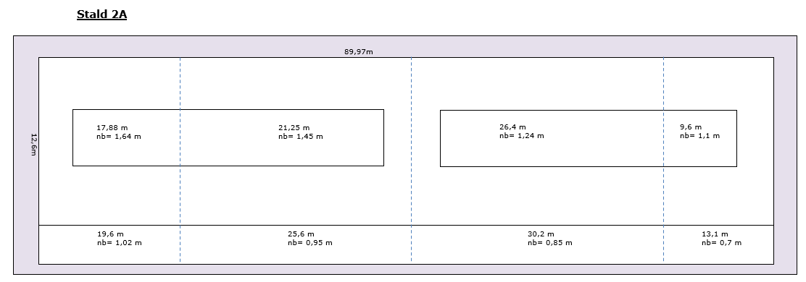
Skitsen er vejledende, ikke målefast.

– Beregning af produktionsareal
Stald 1 (kostald) | længde | bredde | areal (m²)
Eksisterende  Fast drænet gulv m. skraber og ajleafløb |  |  |  |  |  | Nakkebomsareal, stald 1 (eksisterende)
Grundplan | 102 | 30,6 | 3121,2 |  |  |  | længde | bredde | areal (m²)
Foderbord | 60,45 | 1,5 | -90,7 |  |  | Sengebåse, vest | 42,2 | 0,5 | 21,1
Gang syd | 1,2 | 30,6 | -36,7 |  |  | Sengebåse vest ud for malkestald | 15,4 | 0,37 | 5,698
Foderbord syd | 12,6 | 3,78 | -47,6 |  |  | Sengebåse ø, vest 1 | 14,6 | 1,56 | 22,776
Gang sydøst ud for kontor | 15,4 | 1,3 | -20,0 |  |  | Sengebåse ø, vest 2 | 23 | 1,56 | 35,88
Opsamlingsplads |  |  | 286,4 |  |  | Sengebåse, øst | 79,9 | 0,52 | 41,548
Gang vest v. sengebåse | 42,2 | 1,4 | -59,1 |  |  | Sengebåse ø, øst 1 | 13,4 | 1,56 | 20,904
Gang vest v. dybstrøelse | 19,4 | 1,4 | -27,2 |  |  | Sengebåse ø, øst 2 | 15,8 | 1,56 | 24,648
Gang øst v. sengebåse | 82 | 1,4 | -114,8 |  |  | Sengebåse ø, øst 3 | 24,2 | 1,56 | 37,752
øst rampe | 2,3 | 3,5 | -8,1 |  |  | Sengebåse ø, øst 4 | 12,2 | 1,56 | 19,032
Gang til returgang |  |  | -2,0 |  |  | Sengebåse syd for foderbord | 14,6 | 0,35 | 5,11
Klovboks |  |  | -2,0 |  |  | I alt |  |  | 234
øst rampe midt | 1,8 | 2,1 | -3,8
Opbevaring/foder nord | 17,6 | 30,6 | -538,6 |  |  | Opsamlingsplads | længde | bredde | areal (m²)
Nakkebomsareal |  |  | -234,4 |  |  | Gang fra kostald | 15 | 4,2 | 63
Dybstrøelse |  |  | -231,4 |  |  | Opsamlingsplads | 15,3 | 14,6 | 223,38
I alt |  |  | 1991 |  |  | I alt |  |  | 286
Eksisterende
Dybstrøelse
Grundplan | 16,6 | 13,5 | 224,1
Opsats | 2,5 | 2,9 | 7,3
I alt |  |  | 231
 |  |  |  |  |  | Nakkebomsareal, stald 2 (eksisterende)
 |  |  |  |  |  |  | længde | bredde | areal (m²)
Stald 2A (ungdyrsstald)  (stald 2 + stald A) | længde | bredde | areal (m²) |  |  | Sengebåse ø (fra syd) 1 | 17,88 | 1,64 | 29,3
Eksisterende  Sengestald m. spalter (kanal, bagskyl el. ringkanal) |  |  |  |  |  | Sengebåse ø (fra syd) 2 | 21,25 | 1,45 | 30,8
Grundplan | 89,97 | 12,6 | 1133,6 |  |  | Sengebåse ø (fra syd) 3 | 26,4 | 1,24 | 32,7
Nakkebomsareal |  |  | -183 |  |  | Sengebåse ø (fra syd) 4 | 9,6 | 1,1 | 10,6
I alt |  |  | 951 |  |  | Sengebåse østside 1 (fra syd) | 19,6 | 1,02 | 20,0
 |  |  |  |  |  | Sengebåse østside 2 (fra syd) | 25,6 | 0,95 | 24,3
 |  |  |  |  |  | Sengebåse østside 3 (fra syd) | 30,2 | 0,85 | 25,7
Stald 3 (kalvestald/kælvning) | antal | længde | bredde | areal (m²) |  | Sengebåse østside 4 (fra syd) | 13,1 | 0,7 | 9,2
Eksisterende  Dybstrøelse |  |  |  |  |  | I alt |  |  | 182,6
Kalve øst |  | 4 | 8,2 | 32,8
Kælvningsboks 1 |  | 4 | 8,2 | 32,8
Kælvningsboks 2 |  | 4 | 8,2 | 32,8
Kalve nord (overfor kælvningsboks) |  | 11,3 | 2,9 | 32,8
Kalvebokse, enkelt (4 rækker m. 11 bokse) | 44 | 1 | 1,3 | 57,2
Kalve nordside (overfor enkeltbokse) |  | 18,9 | 3 | 56,7
Kalveboks vest |  | 3,3 | 7,5 | 24,8
I alt |  |  |  | 270
Nyt
Dybstrøelse
Kælvningsboks |  | 3,3 | 8,2 | 27,1
I alt |  |  |  | 27
Stald 4 (nye kalvehytter) | antal | længde | bredde | areal (m²)
Nyt
Dybstrøelse
Kalvehytter | 4 | 4 | 5 | 80
I alt |  |  |  | 80

– Transportveje og potentielle genekilder

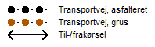
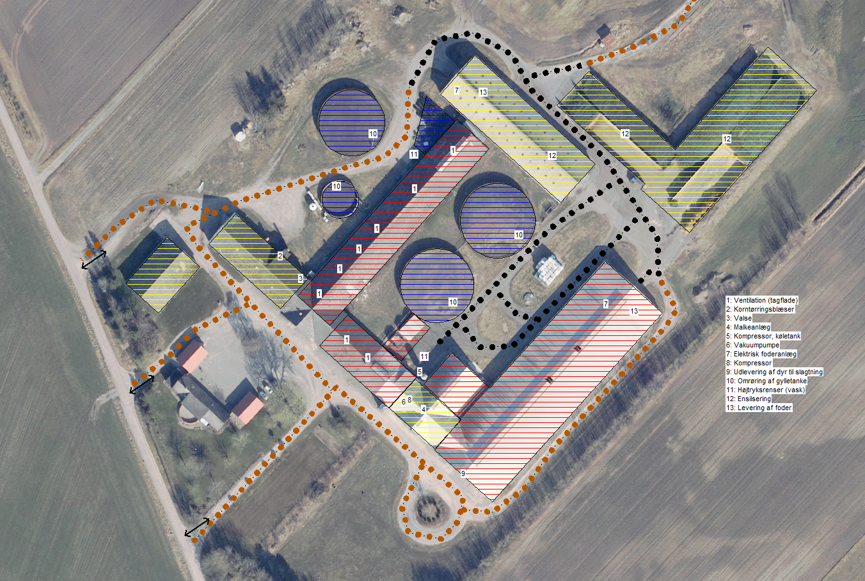

Antallet af husdyrbrug i nærheden defineres i Husdyrgodkendelsesbekendtgørelsens § 26 stk. 2.
Bekendtgørelse om opbevaring m.m. af døde produktionsdyr (retsinformation.dk)
Vandforbruget er beregnet ud fra normtal angivet i håndbog for kvæghold (2015)

